 [英語から日本語に翻訳 - www.onlinedoctranslator.com](https://www.onlinedoctranslator.com/ja/?utm_source=onlinedoctranslator&utm_medium=docx&utm_campaign=attribution)

Windows MBox ビューア

ユーザーマニュアル 1.0.3.50

目次

1 変更履歴4

2 バージョン1.0.3.505の新機能と変更点

2.1 新機能5

2.2 何が変わったか5

3 ライセンス5

4 この文書について5

5 フィードバック6

6 概要6

7 既知の問題7

7.1 MBox Viewer7の実行

7.2 フォルダパスの制限7

7.3 PDFへの印刷7

7.4 複数のメールを選択して印刷する7

7.5 メールの日付と時刻8

7.6 検索8

8 インストール8

9 構成データストア8

10 MBoxビューアの実行9

10.1 引数リストの要約9

10.2 GUIからオプションを設定する10

10.3 基本的な使用例11

10.4 複数フォルダのサポート14

10.5 フォルダ階層のサポート14

10.5.1 マージ設定ダイアログのルートフォルダの選択15

10.6 データフォルダの設定16

10.7 テキストフォントサイズの設定16

10.7.1 制限事項16

10.8 メールアーカイブツリーウィンドウでのMboxファイルの非表示と復元17

10.9 メールアーカイブツリーウィンドウの非表示18

10.10 メールアーカイブファイルを開くためのデフォルトのアプリケーションとしてMBox Viewerを設定する19

10.11 メッセージウィンドウの位置19

10.12 ウィンドウの配置の保持20

10.13 背景色スタイルのカスタマイズ20

10.14 Gmailラベルのサポート22

10.14.1 制限事項23

10.15 メッセージヘッダーフィールドリストの拡張24

10.16 生のメッセージヘッダーの表示24

10.17 HTML/PDF メールヘッダーのカスタマイズ24

10.18 単一メールのコンテキストメニュー25

10.18.1 ファイル名26

10.19 複数メール選択のコンテキストメニュー26

10.19.1 ファイル名27

10.20 会話メールグループのコンテキストメニュー27

10.20.1 ファイル名28

10.21 メールアーカイブのコンテキストメニュー28

10.21.1 CSVファイルへの印刷ダイアログ29

10.22 メール添付ファイル29

10.22.1 添付ファイルのコンテキストメニュー30

10.22.2 添付ファイルの設定30

10.22.3 すべてのメールのすべての添付ファイルをエクスポートする31

10.23 インライン画像キャッシュ31

10.24 すべてのメールを別のEmlファイルにエクスポート31

10.25 画像ビューア33

10.26 メールナビゲーション34

10.27 メール仕分け34

10.27.1.1 件名の並べ替えルール34

10.28 動的な列のサイズ変更35

10.29 メール検索35

10.29.1 基本的な検索35

10.29.1.1 オプション36に一致するすべてのメールを検索する

10.29.1.2 オプション36に一致しないメールを検索する

10.29.1.3 特殊な「*」検索文字列の扱い37

10.29.1.4 日付のフィルタリング37

10.29.2 高度な検索38

10.29.2.1 オプション39に一致しないすべてのメールを検索する

10.29.2.2 特殊な「*」検索文字列の扱い39

10.29.2.3 日付のフィルタリング39

10.29.3 検索の信頼性39

10.29.4 単語の検索40

10.29.5 検索プログレスバー40

10.29.6 検索パフォーマンス40

10.30 アーカイブツリーウィンドウの更新41

10.31 言語（文字セット）のサポート41

10.31.1 メッセージウィンドウ41

10.31.1.1 メッセージウィンドウのヘッダー42

10.31.2 サマリーウィンドウ43

10.32 メールリスト監査43

10.32.1 メールリストのアーカイブ44

10.32.2 複数のメールアーカイブの結合45

10.32.2.1 コマンドラインオプションを使用したファイルのマージ45

10.32.2.2 GUI45からのファイルのマージ

10.33 メール印刷の概要46

10.33.1 印刷設定ダイアログ46

10.33.1.1 カスタム名テンプレート47

10.33.2 CSVスプレッドシートファイルへのメール印刷48

10.33.3 メールをテキストファイルへ印刷する48

10.33.4 HTMLファイルへのメール印刷48

10.33.5 PDFプリンタへのメール印刷48

10.33.6 PDFファイルへのメール印刷49

10.33.6.1 無料のwkhtmltopdfアプリケーションの使用49

10.33.6.2 印刷オプション49

10.33.6.3 Firefox、Chrome、Edgeブラウザから直接印刷する50

10.33.6.4 複数のメールを単一の PDF50 に印刷する場合のフォントサイズへの影響

10.33.6.5 パフォーマンス51

10.33.7 メールからPDFファイルへの印刷（パワーユーザー向け）51

10.33.7.1 大きなPDFファイルの表示52

10.33.8 他の人とのメール共有52

10.33.9 ディレクトリ構造のエクスポートと印刷54

11 読み取り専用メディアのサポート55

12 MBox Viewerから直接メールを転送する55

12.1 概要55

12.2 ユーザーアカウントとパスワード55

12.2.1 Yahooメールサービス56

12.2.2 Gmailメールサービス56

12.2.2.1 GmailユーザーがGmailにサインアップする際に2段階認証を有効にしていなかった56

12.2.2.2 GmailユーザーはGmailにサインアップするために2段階認証を有効にしました56

12.2.3 Outlook Live メールサービス57

12.2.3.1 Outlookアカウント、ユーザー名、パスワードの作成58

12.2.3.1.1 Microsoftアカウント（MSA）とOutlook Liveアカウントを持っていない58

12.2.3.1.2 すでに Microsoft アカウントと Outlook Live アカウントの両方をお持ちの場合58

12.2.3.2 アプリパスワードを生成する展望58

12.3 メール送信とサイズ制限58

12.3.1 Gmailメールサービス59

12.3.2 Yahooメールサービス59

12.3.3 Outlook メールサービス59

12.4 SMTPサーバーの設定59

12.4.1 SMTPサーバーのデフォルト設定60

12.5 メールの転送61

12.5.1 単一の電子メールを転送する61

12.5.2 選択したメールのリストを転送する62

12.5.3 エラー報告62

13 複数言語のサポート62

13.1 言語設定62

13.2 制限事項63

14 Windows コードページ識別子63

14.1 不明なコードページ名の処理67

# 変更履歴

|  |  |  |
| --- | --- | --- |
| リビジョン | 日付 | コメント |
| 1.0 | 2018年2月28日 | 初回リリース |
| < 1.0.3.1 |  | リリース パッケージに含まれている ReadMe.markdown 1.0.3.1 を参照してください。 |
| 1.0.3.1 以上 | 2019年9月26日 | 「バージョン 1.0.3.x の新機能と変更点」のセクションを参照してください。 |
| > 1.0.3.48 | 2025年3月3日 | 英語版ユーザーガイドはMBox Viewerのリリース番号と一致します。機能に重要な変更がない場合は、英語版以外のバージョンは更新されない場合があります。 |

# バージョン1.0.3.50の新機能と変更点

## 何が新しいのか

1. ユーザーがフォントサイズを制御できるオプションを実装しました。ダイアログとメニューは、新しいフォントサイズに合わせて自動的にサイズ変更されます。
2. 日本語および中国語（繁体字）のサポートが追加されました。

## 何が変わったのか

1. メール アドレスからユーザー名とアドレスへの解析が強化されました。

# ライセンス

mboxビューアプロジェクトの作者によって作成されたmboxビューアのソースコードは、以下のライセンスの下で提供されています。

GNU AFFERO GENERAL PUBLIC LICENSE バージョン3は、個人および組織によるコードの自由な利用を許可しています。ソースコードの一部はCode Projectサイトから取得しており、Code Project Open License (CPOL) 1.02に基づいてライセンスされています。これは、私たちの理解では、不正使用などの一部の例外的なケースを除き、コードの自由な利用を許可しています。SMTPサーバーに接続するためのMailKitオープンソース無料ライブラリは、MITライセンスに基づいています。

mboxビューア実行ファイルは、非フリーな使用ライブラリをリンクしていないため、

私たちの理解するところによれば、個人や組織が自由に使用できます。

mbox ビューア ソフトウェアは有用であることを期待して配布されていますが、いかなる保証もなく、商品性や特定目的への適合性に対する暗黙の保証さえもなしに配布されています。

GPL、CPOL、MIT ライセンス条項の詳細については、以下のリンクを確認してください。

https://mit-license.org/

https://github.com/jstedfast/MailKit/blob/master/LICENSE

https://www.gnu.org/licenses/agpl-3.0.txt

https://www.codeproject.com/info/cpol10.aspx

役に立つ可能性のある追加の出版物へのリンク。

https://www.codeproject.com/info/Licenses.aspx

https://opensource.guide/legal/#プロジェクトに適したオープンソースライセンス

# この文書について

MBox Viewer バージョン 1.0.3.27 以降、フォルダとメールアーカイブを表すアイコンが変更されました。メールアーカイブは以前はフォルダアイコンで表示されていましたが、現在はメール封筒の束で表示されます。メールフォルダは以前はコンピュータアイコンで表示されていましたが、現在はフォルダアイコンで表示されます。ただし、すべてのスクリーンショットはまだ変更を反映していません。

# フィードバック

MBox Viewer の改善にご協力いただくため、動作確認済みの機能や不具合に関するレビューの投稿、バグレポートの作成、機能強化のリクエストにご協力ください。国名、スクリーンショットなど、できるだけ詳細な情報をご提供ください。

# 概要

MBox Viewer (または mboxview) は、Thunderbird アーカイブ、Google メール アーカイブ、または単純な Eml ファイルなどの mbox ファイルを表示するための Windows GUI ベースのプログラムです。

mbox ビューアは、次の機能をサポートするシンプルですが非常に強力な電子メール ビューアです。

1. 4GBを超える大容量ファイルのサポート
2. mboxアーカイブの高速解析
3. すべての添付ファイルへのクイックアクセス
4. 画像の添付ファイルをプレビューする
5. 写真を拡大/縮小する
6. Emlでの単一メールのエクスポート
7. すべてのメールをEML形式でエクスポート
8. すべてのメールの添付ファイルをエクスポートする
9. 選択したすべてのメールまたは複数のメールをCSV、テキスト、HTML、PDFファイルに印刷するか、PDFプリンターに送信します。
10. 単一のメールをテキスト、HTML、PDF ファイルに印刷するか、PDF プリンタに送信します。
11. 関連するメールをすべて会話としてグループ化する
12. メールの会話/関連メールグループをCSV、テキスト、HTML、PDFファイルに印刷するか、PDFプリンターに送信します。
13. ブラウザで選択した 1 つまたは複数のメール、または関連するメールのグループを開く
14. メールのメッセージ内のユーザー定義テキストを検索し、すべての出現箇所を強調表示します
15. 日付、件名、送信者、CC、BCC、メッセージ本文、付録本文、付録名を検索します。
16. 検索条件に一致しなかったメールを検索する
17. 日付、送信元、送信先、件名、サイズ、会話グループで並べ替え
18. 異なる文字セットでエンコードされたメールのヘッダーフィールドと本文のサポート
19. メール リスト編集機能のサポートにより、ユーザーは複数の検索の結果を結合したり、ユーザーが選択した 1 つ以上のメールを結合したりしてメール リストを作成できます。
20. メッセージウィンドウの位置を下、右、左に設定する機能
21. 複数のアーカイブファイルを結合/連結し、重複したメールを削除する機能
22. 表示パネルとメールメッセージの背景色をカスタマイズする機能
23. HTML/PDF メールヘッダー出力をカスタマイズする機能
24. 生のメールヘッダーを表示する
25. MBox Viewerから直接メールを転送する
26. Gmailラベルのサポート
27. Thunderbird や類似のメールクライアントからエクスポートされたメールファイルの階層構造のサポート
28. メール共有 (またはメールエクスポート) 機能のサポートにより、ユーザーは選択した 1 つ以上のメールを HTML 形式および PDF 形式で他のユーザーと共有できるようになります。
29. Windows レジストリベースおよびファイルベースの構成のサポート
30. 複数の言語のサポート
31. ユーザーがフォントサイズを制御できる機能

# 既知の問題

## MBoxビューアの実行

MBox Viewer は、常に 1 つのインスタンスのみ実行する必要があります。MBox Viewer でメールファイルを直接開く場合、またはメールプレビューモードで起動する場合は、2 つ目のインスタンスの実行が許可されます。

## フォルダパスの制限

MBox Viewerは、データベースの実装にWindowsファイルシステムを利用しています。MBox Viewerは、印刷（.. [txt|pdf|htm|csv]）などのユーザーリクエストに応じてファイルを作成します。Windowsのファイル名の最大文字数（255文字）制限により、問題を回避するには、MBox ViewerとMBOXメールファイルを短いパスのフォルダにインストールする必要があります。MBox Viewerによって作成されるファイル名は、以下の要素で構成されます。

「インストールフォルダのパス」+「メールファイルが格納されているフォルダのパス」+「メールの件名.[txt|htm|pdf|csv]」

MBox Viewer は必要に応じて「メール件名.[txt|htm|pdf|csv]」部分の長さを短縮できますが、その他の部分はユーザーが制御できます。

## PDFへの印刷

MBox Viewer は、Microsoft Edge および/または Google Chrome ブラウザを使用して PDF に直接印刷します。

PDF に直接印刷する場合、印刷のカスタマイズは制限されます。

ブラウザでメールを開き、ブラウザから印刷すると、出力から色を削除したり、ページを拡大縮小したりする機能などの追加オプションが提供されます。

## **選択した複数のメールを印刷する**

Mbox Viewerは、HTML形式の複数のメールを1つのHTMLファイルに結合し、ブラウザで開きます。作成されたファイルの形式は基本的に以下のとおりです。

<div><html><メール1のヘッダー（HTML形式）></html></div><div><html><メール1の本文（HTML形式）></html></div><div><html><メール2のヘッダー（HTML形式）></html></div><div><html><メール2の本文（HTML形式）></html></div><div><html><メール3のヘッダー（HTML形式）></html></div><div><html><メール3の本文（HTML形式）></html></div> …………………

<div> タグは、HTML ドキュメント内に独立したセクションを作成するために使用されます。

この方法は、様々な理由から常に確実に機能するとは限りません。既知の問題の一つとして、HTML形式のコンテンツを含む一部のメールはフォントサイズなどのデフォルト値に依存しており、他のメールのフォントサイズを継承してしまうことがあります。MBox Viewerは、こうした問題を最小限に抑えるために強化されました。

まれに、選択した複数のメールを PDF に印刷するときに、「結合」オプションを使用して潜在的な問題を解決します。

## メールの日時

エポックタイム（1970年より古いもの）より古いメールもサポートされていますが、そのようなメールの日時は1970年1月1日にマッピングされます。Windowsはさまざまな日付・時刻関数をサポートしていますが、夏時間（サマータイム）をサポートするのはUnix形式の日付・時刻関数のみです。ただし、これらの関数は1970年より古い日付をサポートしていません。

## 検索中

単語の検索は、ASCII および ISO-8859-1 の文字で構成された単語に対しては非常に信頼性が高いです (ISOラテン1とも呼ばれる) 文字セットで構成されているメールを検索する際に、単語検索オプションを設定しないでください。ASCII および ISO-8859-1 文字セットで構成されていないメールを検索する場合は、単語検索オプションを設定しないでください。

# インストール

実行ファイルとソースコードは、Sourceforge または Github からダウンロードできます。

<https://sourceforge.net/projects/mbox-viewer/files/>

<https://github.com/eneam/mboxviewer/releases>

実行可能パッケージ（最新の mbox-viewer.exe-v1.0.3.50.zip）を作業ディレクトリにダウンロードし、解凍してください。これにより、スタンドアロンの mboxview.exe 実行ファイル、ユーザーガイド、scripts サブディレクトリ、ReleasePlusStackTrace サブディレクトリを含む mbox-viewer.exe-v1.0.3.50 ディレクトリが作成されます。mbox ビューアーのインストールと実行には管理者権限は必要ありません。

Mbox Viewer がクラッシュした場合は、HELP.txt ファイルを確認してください。

# 構成データストア

## MBox Viewerは、Windowsレジストリベースの設定とファイルベースの設定をサポートしています。# デフォルトでは、Windowsレジストリが設定データの保存に使用されます。# 起動時に、MBox ViewerはMBoxViewer.configファイルが存在し、書き込み可能であるかどうかを確認します。## 1) MBox ViewerソフトウェアのインストールフォルダのConfigサブフォルダ、または# 2) Windowsシステムによって作成されたユーザー固有のフォルダのUMBoxViewer\Configサブフォルダ内。# 例: C:\Users\UserName\AppData\Local\UMBoxViewer\Config## 設定ファイルの形式は、「.reg」レジストリファイルの形式に似ています。# [UMBoxViewer\LastSelection]# "parameter"="value"## 各行の先頭と「="」文字の周囲には空白は使用できません。# すべてのパラメータ値は文字列としてエンコードされ、必要に応じてMBox Viewerによって数値またはその他のデータ型に変換されます。## MBoxViewer.configファイルはUTF16LE BOMファイルとしてエンコードされている必要があります。## MBoxViewer.config.sampleファイルはConfig フォルダの下のソフトウェア パッケージです。# MBox Viewer がファイル ベースの構成を使用できるようにするには、# ユーザーはこのファイルの名前を MBoxViewer.config ファイルに変更するか、サンプル ファイルを C:\Users\UserName\AppData\Local\UMBoxViewer\Config フォルダにコピーして名前を変更する必要があります。#

# MBoxビューアの実行

mboxview プログラムは、エクスプローラー ウィンドウから実行可能ファイルをダブルクリックするか、コマンド ラインからコマンド名と引数リストを入力して実行できます。

## 引数リストの概要

mboxview は次のコマンド ライン オプションを受け入れます。

**-フォルダー=**フォルダパス – 1つ以上のmboxファイルまたはemlファイルを含むフォルダへのフルパス。複数回実行してもレジストリに保持されます。

**-メールファイル=**fileName – 読み込むmbox/emlファイルのフルパスまたはファイル名。フルパスが指定されていない場合は、folderPathとfileNameからフルパスが作成されます。この値は複数回実行してもレジストリに保存されません。

**-EML_PREVIEW_MODE**-MAIL_FILE が設定されている場合に、Mbox ツリーとメールリスト ペインを非表示にするコマンドライン オプション。ESCAPE キーを押すと、mbox ビューアが終了します。

**-EXPORT_EML=**y|n – mboxアーカイブから生成されるemlファイルの自動エクスポートを有効または無効にします。「n」に設定すると、メールのトラバースパフォーマンスが向上します。この設定は複数回実行してもレジストリに保持されます。

**-PROGRESS_BAR_DELAY=**秒 – 検索期間がPROGRESS_BAR_DELAYに設定された値よりも長く続いた場合、検索プログレスバーがアクティブになります。-1に設定すると、プログレスバーは無効になります。デフォルト値は1秒です。この値は複数回実行されてもレジストリに保持されます。

**-MBOX_MERGE_LIST_FILE**=listFile Name および -MBOX_MERGE_TO_FILE=mergedFile Name コマンドラインオプションを使用すると、listFile Name にリストされたmboxファイルの内容を結合できます。結合されたmboxファイルは自動的にmboxビューアで開きます。

必要に応じて、必要なコマンド ライン オプションを直接入力する代わりに、便宜上、単純な .cmd ファイルまたは .bat ファイルを作成し、エクスプローラーから実行することもできます。

## GUIからオプションを設定する

その**EXPORT_EML および PROGRESS_BAR_DELAY の値は、GUI からいつでもオンザフライで変更できます。**

「ファイル」をクリックしてドロップダウンメニューを開き、「オプション」オプションを選択します。以下のダイアログが表示されます。必要な値を設定し、「OK」ボタンをクリックします。

EML ファイルのエクスポートが無効になっている場合でも、「表示」ドロップ メニューの「EML を表示」を選択すると、選択したメールの EML ファイルをエクスポートできます。

「文字セットを表示」と「ヘッダーフィールドの文字セットを設定」の2つのオプションは、メッセージウィンドウにヘッダーフィールドを正しく表示するのに役立ちます。 10.31.1.1詳細については、こちらをご覧ください。

「画像ビューア」チェックボックスは、画像添付ファイルをプレビューするためのダイアログオプションを有効/無効にします。10.25詳細については、こちらをご覧ください。

「拡張メールフォルダ選択ダイアログ」は「フォルダ選択」オプションの別バージョンで、メールアーカイブがフォルダ内にあるかどうかを確認できます。メールアーカイブを含むフォルダを選択するには、メールファイルを選択する必要があります。

「時間」オプションを使用すると、時間をローカルまたは GMT として表示できます。

「件名ソートタイプ」オプションは、sのときに件名スレッドを作成します件名順で並べ替え。各件名のスレッド内のメールは時間順に並べ替えられます。デフォルトでは、件名のスレッドはアルファベット順に並べ替えられます。「ファイル」->「オプション」->「時間順スレッド」オプションを選択すると、件名のスレッドを時間順に並べ替えることができます。

「ファイルをmboxファイルとして検証」オプションを使用すると、mboxファイルとして検証するファイルを制御できます。検証はファイルの内容に基づいて行われます。

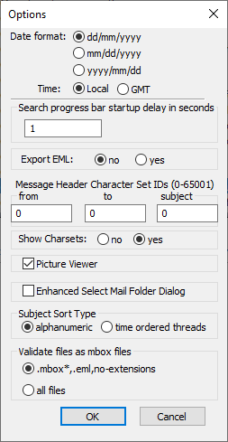

## 基本的な使用例

mboxview をダブルクリックしてビューアを起動します。下の図は、ユーザーがいくつかの手順を実行した後に mboxview によって作成された画面です。起動後、メールアーカイブツリー、概要、およびメッセージウィンドウは最初は空白です。メールアーカイブを読み込んで内容を表示する手順については、次に説明します。

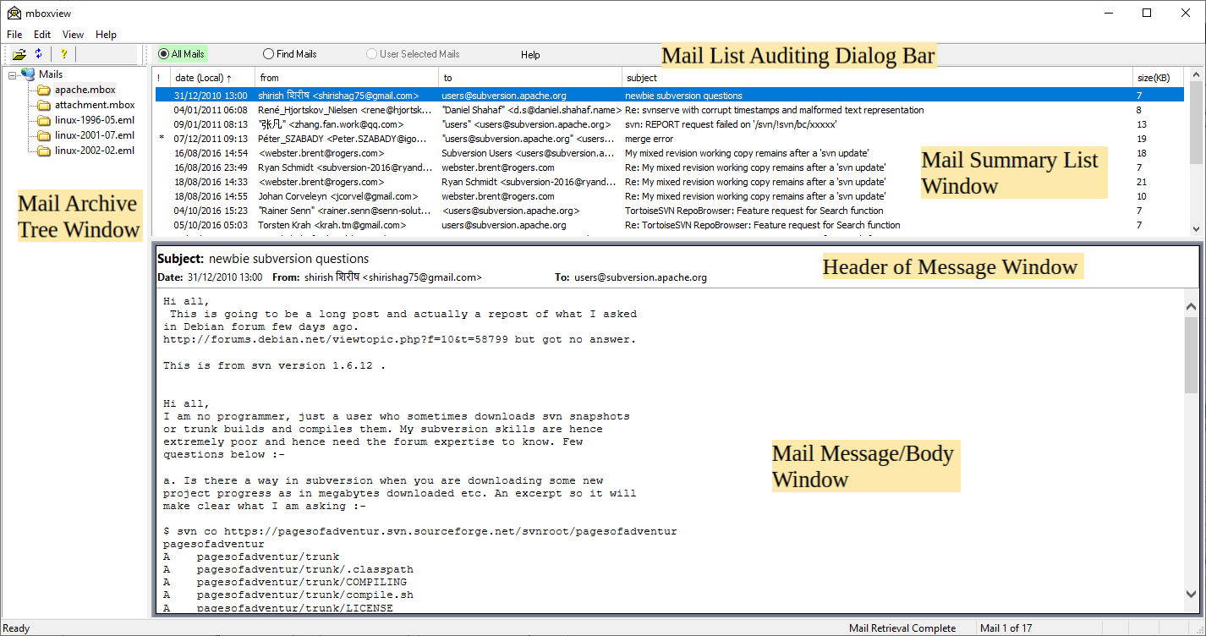

1. 「ファイル」をクリックしてドロップダウンメニューを開き、「フォルダを選択...」オプションを選択します。1つ以上のmboxまたはemlメールアーカイブファイルを含むフォルダを参照し、選択します。有効なメールアーカイブファイルはすべてメールアーカイブツリーウィンドウに表示されます。「フォルダを選択」ダイアログは、「ファイル」→「オプション」メニューダイアログで設定できます。

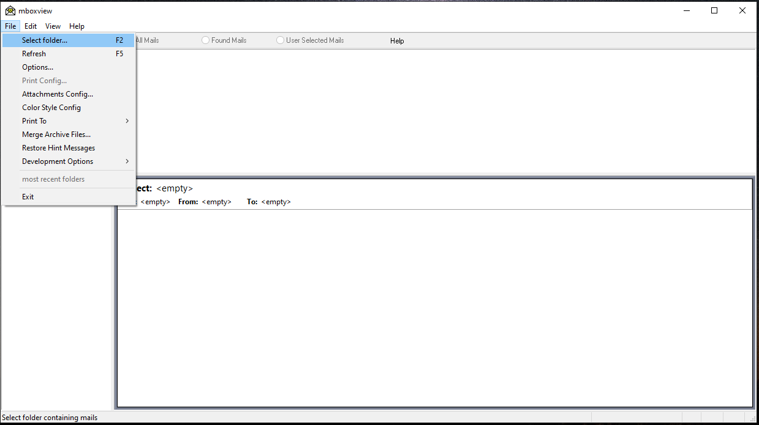

1. アーカイブファイルのいずれかを左クリックすると、そのアーカイブ内のすべてのメールが読み込まれます。プログレスバーが表示され、選択したアーカイブの処理が完了すると自動的に閉じます。各メールのメールヘッダー情報は概要ウィンドウに表示されます。メールアーカイブはテキストファイルであり、すべての文字を1つずつ確認する必要があるため、非常に大きなアーカイブファイルの解析には時間がかかる場合がありますのでご注意ください。

ただし、その後のメールの読み込みは、mboxview がアーカイブファイルの初期解析時に作成したインデックスファイルから行われるため、はるかに高速です。作成されたインデックスファイルには、アーカイブファイル内の各メールのコンテンツメタデータ（メールヘッダー情報とメールファイル内の各メールの位置）が含まれており、メールのメッセージ/本文に素早くアクセスできます。インデックスファイルの拡張子は .mboxview です。

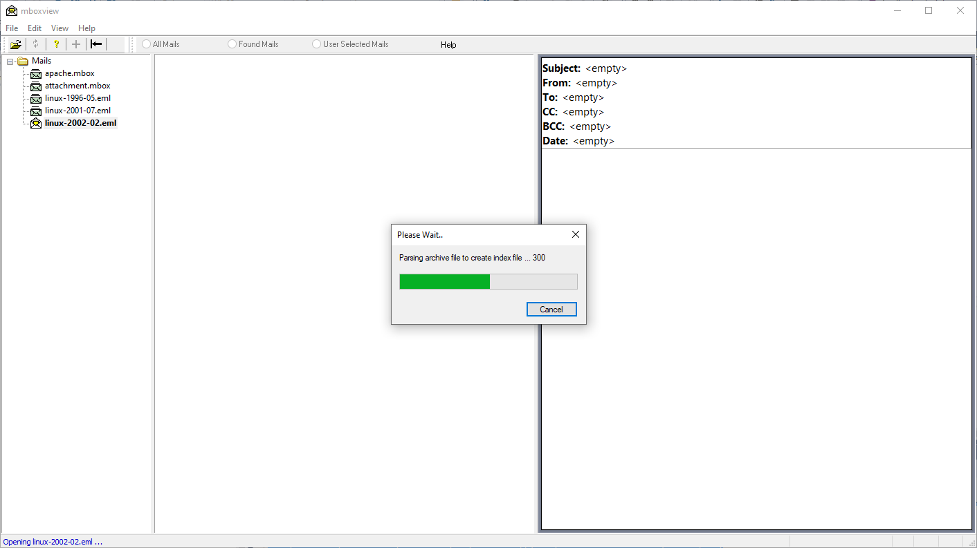

1. 概要ウィンドウでメールを1つ左クリックすると、そのメールのメッセージ/本文がメッセージウィンドウに表示されます。メールの取得状況、アーカイブ内のメールの総数、選択したメールのアーカイブ内での位置がステータスバーに表示されます。セキュリティ強化のため、内部ブラウ​​ザではJava、スクリプト、ActiveXコントロールの実行が無効になっているため、ハイパーリンクは外部ブラウザで開くことをお勧めします。

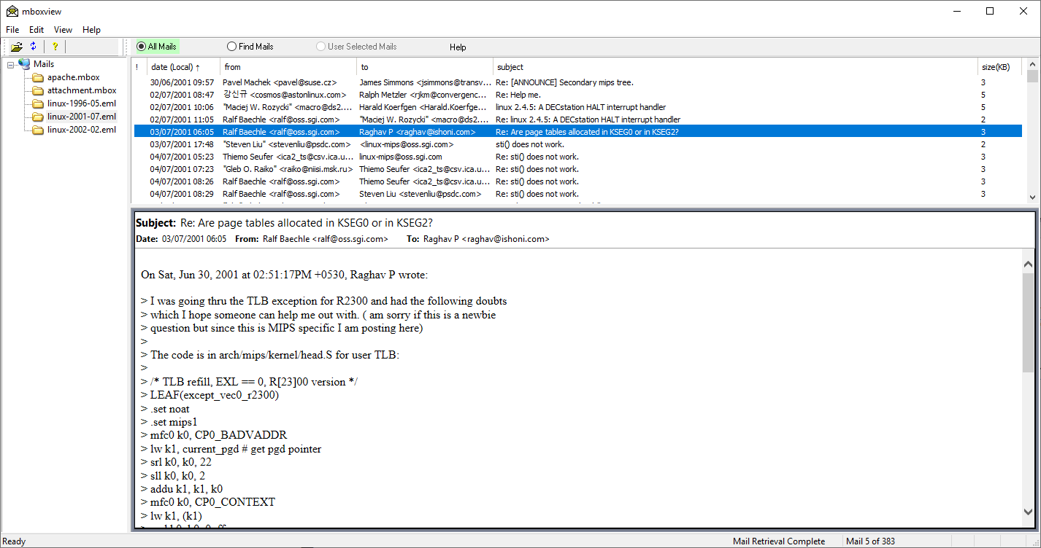

## 複数のフォルダのサポート

「ファイル」をクリックしてドロップ メニューを開き、「フォルダーを選択...」オプションから新しいメール アーカイブ フォルダーを選択するたびに、選択したフォルダーがメール アーカイブ ツリーの下のフォルダー リストに追加されます。

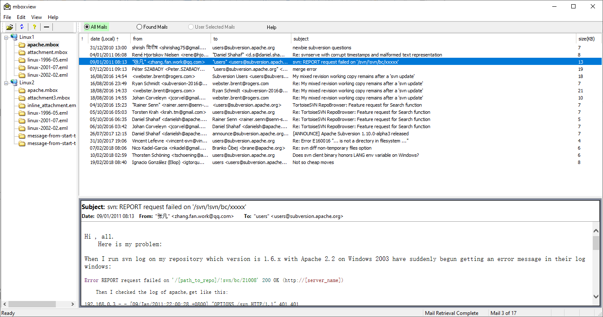  
ツールバーの +/- アイコンを使用して、すべてのフォルダーの下のアーカイブ ファイルのリストを展開/折りたたみます。

リストからフォルダーを削除するには:

1. フォルダを左クリックしてフォルダを選択し、
2. フォルダを右クリックして、「フォルダの削除」メニューオプションを選択します。

選択したフォルダーのリストは、複数回の実行にわたって保持されます。

## フォルダ階層のサポート

MBox Viewerは、ルートフォルダとすべてのサブフォルダにあるメールファイルを自動的に開くことができます。この機能を使用すると、Thunderbirdなどのメールクライアントからエクスポートされたメールをより簡単に表示できます。

ユーザーはこの機能を活用するために 2 つのオプションのいずれかを選択できます。

1. 「ファイル→フォルダをルートフォルダとして選択…」オプションを選択します。MBox Viewerはルートフォルダとすべてのサブフォルダをスキャンし、メールツリーの下にフォルダ階層を再作成します。
2. 「ファイル→結合するルートフォルダを選択…」オプションを選択してください。MBox Viewerはルートフォルダとすべてのサブフォルダをスキャンし、検出されたすべてのmboxファイルを結合し、Gmailスタイルのラベルに従ってフォルダ構造を再構築します。重複したメールは削除されます。

**オプション 2 (マージ) では、検出されたすべてのメール アーカイブを検索できますが、オプション 1 では各メール ファイル内のみを検索できます。**

スクリーン スナップショットは、同じ Thunderbird フォルダーに適用された場合の両方のケースを示しています。

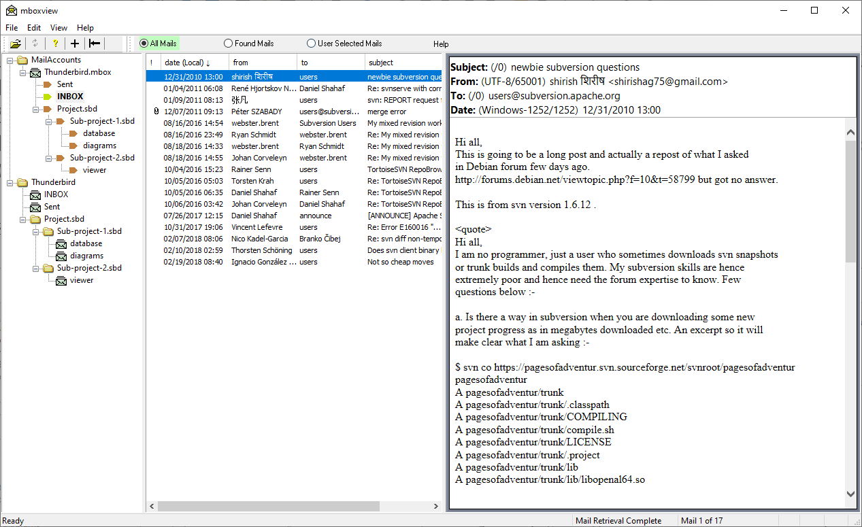

### マージ構成ダイアログのルートフォルダを選択

「マージするルートフォルダを選択...」オプションを選択すると、以下のダイアログが表示されます。フォルダ階層とGmailスタイルのラベルのサポートに加えて、mboxファイルまたはemlファイルのマージに役立つその他のオプションもサポートされています。

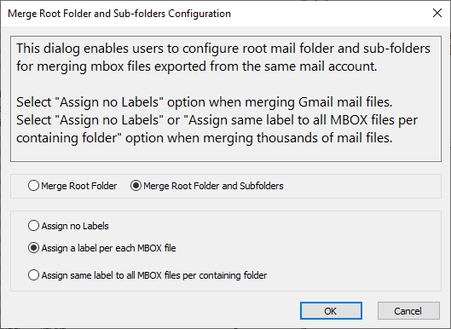

## データフォルダの構成

MBox Viewer は、「印刷先...」、「すべてのメールを Eml としてエクスポート...」などのオプションを実行すると、ファイルを生成し、ユーザーが選択したデータ フォルダーに保存します。

ユーザーは、「ファイル -> データ フォルダ構成」ダイアログを選択してデータ フォルダを選択できます。

## 

## テキストフォントサイズの設定

デフォルトでは、すべてのGUI要素のシステムフォントサイズは8ポイントです。ユーザーは「ファイル→フォント設定」ダイアログから新しいフォントサイズを設定できます。

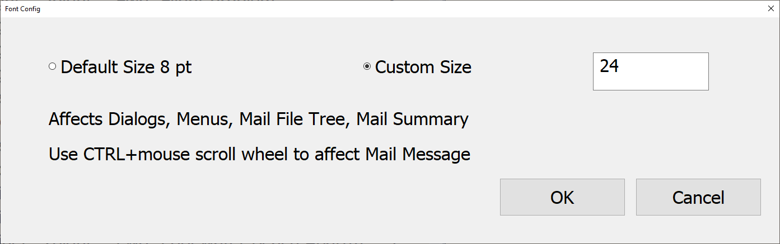

### 制限事項

1. すべてのタイトルウィンドウ（ダイアログ、メインフレームなど）のフォントサイズは影響を受けません。
2. メインメニューバーのフォントサイズは 12 ポイントに固定されています。
3. ステータスバーのフォントサイズは影響を受けません
4. メッセージテキストは影響を受けません。Ctrl+マウスホイールでフォントサイズを変更できます。

## メールアーカイブツリーウィンドウでのMboxファイルの非表示と復元

ユーザーは、これらのファイルを操作していない場合は一時的に非表示にし、必要に応じて後で非表示に戻すことができます。mboxファイルを非表示にするには、ファイルを右クリックし、「ファイルの削除」オプションを選択します。

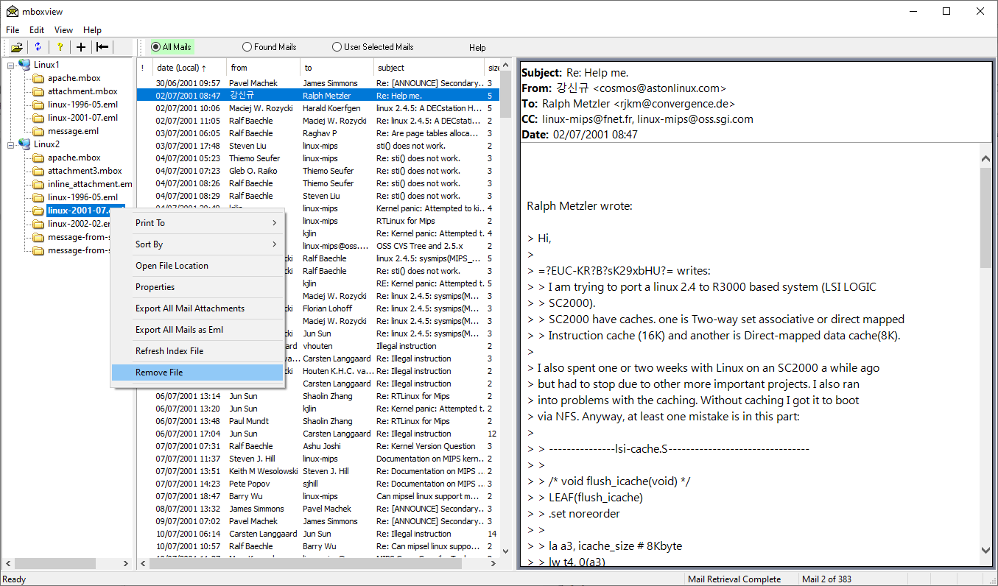

非表示のウィンドウを復元するには、フォルダーを左クリックしてフォルダーを選択し、フォルダーを右クリックして「削除されたフォルダーの復元」オプションを選択します。

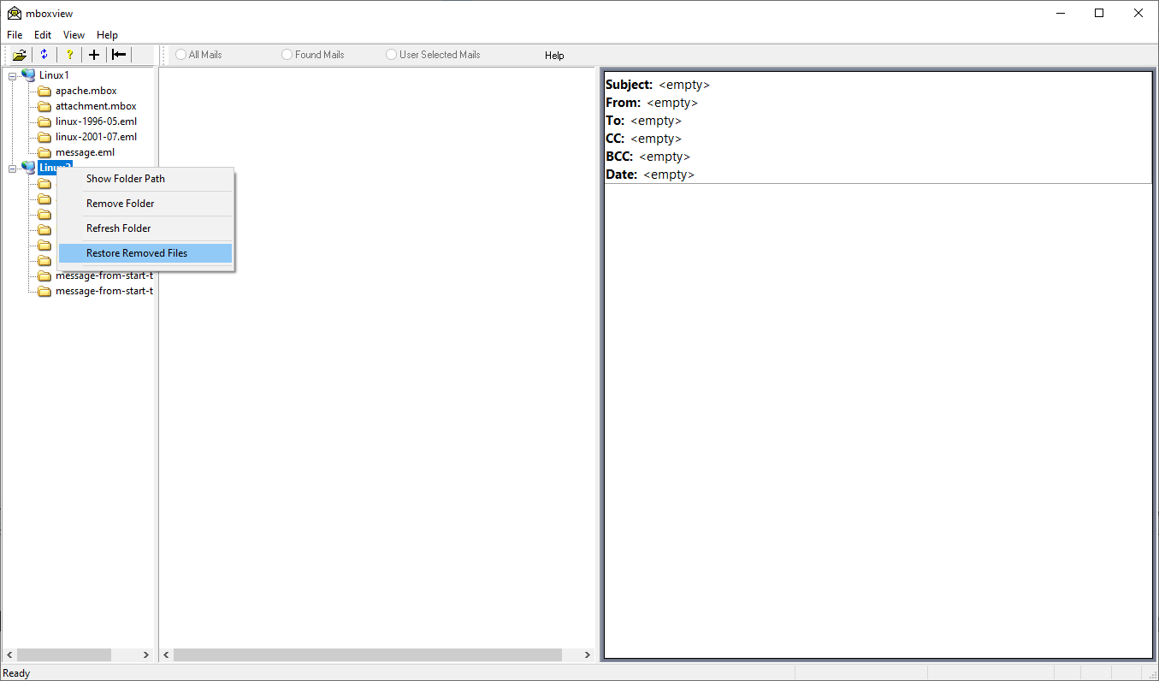

「復元するファイルの選択」ダイアログで復元するファイルをチェックします。

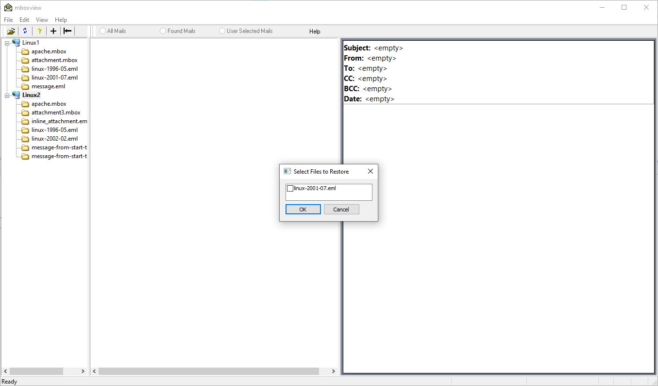

## メールアーカイブツリーウィンドウの非表示

メールアーカイブツリーウィンドウを非表示にして、メールサマリーウィンドウとメールメッセージウィンドウを大きく表示できます。ツリーウィンドウの表示/非表示を切り替えるには、ボタン |← または →| を選択します。ツリーウィンドウは、mbox メールファイルのいずれかが選択されている場合にのみ非表示になります。

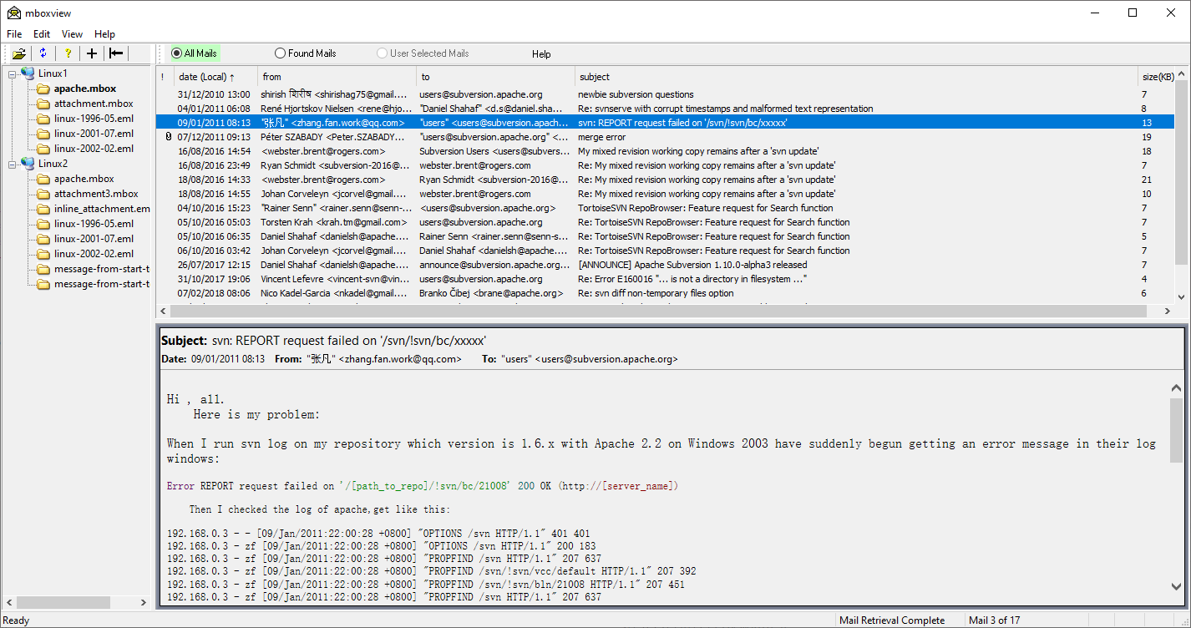

## メールアーカイブファイルを開くためのデフォルトのアプリケーションとしてMBox Viewerを設定する

MBox Viewer は、メールファイルをダブルクリックすることで開くデフォルトのアプリケーションとして設定できます。MBox Viewer をデフォルトのアプリケーションに設定する方法は複数あります。デフォルトでは、メールファイルをダブルクリックすると、Windows はデフォルトのアプリケーションが設定されていないことを前提として、メールファイルを開くプログラムを選択するようにユーザーに求めます。「常にこのアプリで開く」オプションが設定されていることを確認してください。現在の割り当てをやり直すには、ファイルを右クリックし、「プログラムから開く」オプションを選択します。

## メッセージウィンドウの位置

メッセージウィンドウの位置は、「表示」→「メッセージウィンドウ」オプションで下、右、左に設定できます。新しい位置を設定した後、変更を有効にするにはmboxビューアを再起動する必要があります。

位置を右または左に設定すると、メール アドレスの形式が変更され、メール名のみが表示されるか、名前がない場合はメール アドレスが表示されます。

デフォルトでは、メッセージ ウィンドウの位置は下部に設定されています。

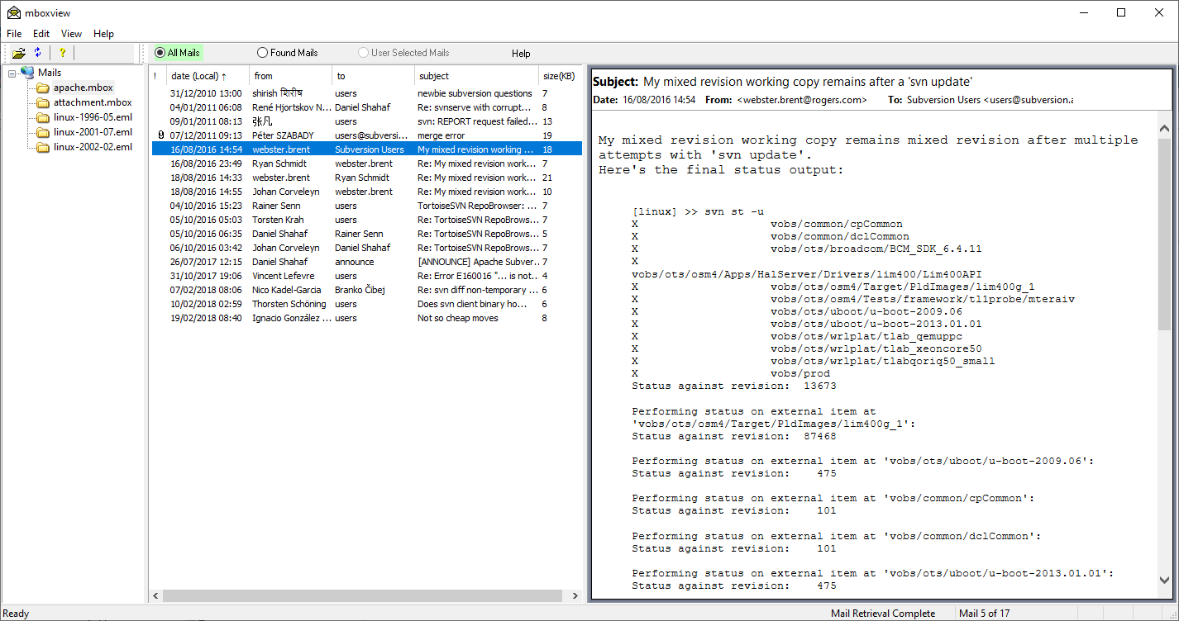

## ウィンドウの配置の維持

Mbox Viewer は終了時にウィンドウの配置を保存し、次回実行時に復元します。

## 背景色スタイルのカスタマイズ

デフォルトでは、すべての表示ペインの背景色は白色に設定されています。表示ペインの色をカスタマイズするには、「ファイル→カラースタイル設定」メニューオプションを選択してください。「カスタム」ボタンを左クリックするとカスタマイズが開始されます。以下のような画面が表示されます。

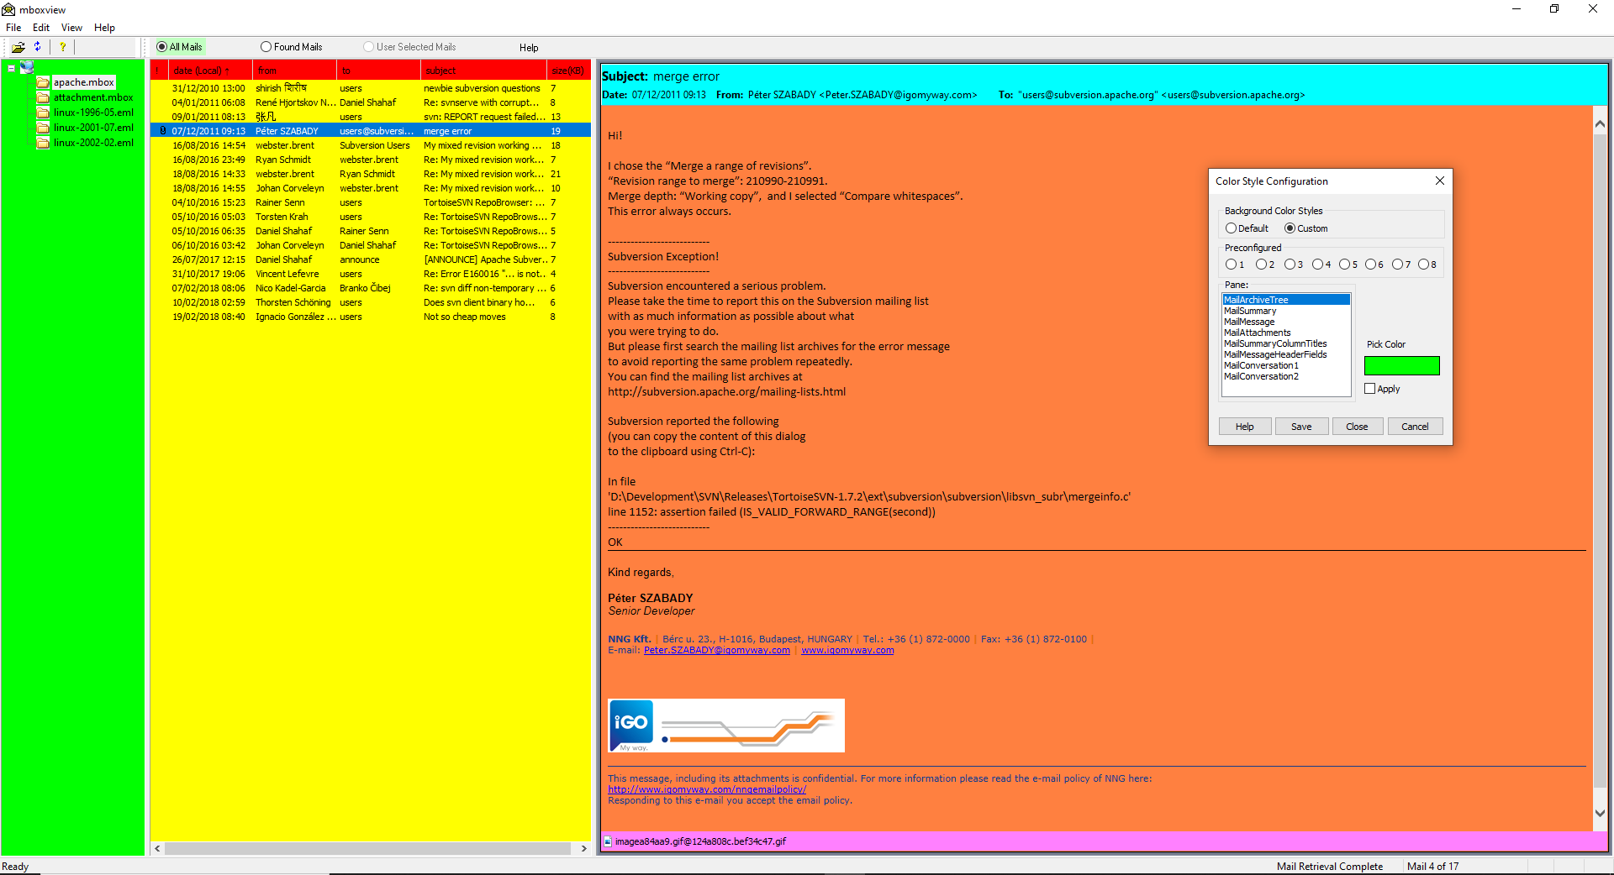

カラー スタイル構成ダイアログを使用すると、ダイアログ ボックスにリストされている 8 つのペインの白い背景を、定義済みの色またはユーザーが定義したカスタム色に置き換えることができます。

ダイアログには、カスタムカラースタイルを設定する前に評価できる8つの定義済みカラースタイルが表示されます。添付ファイル付きのメールを開いて、定義済みカラースタイルとカスタムカラースタイルを評価すると便利です。

「カスタム」ラジオ ボタンを選択して、カスタム カラー スタイルの構成を開始します。

各ペイン (MailArchiveTree など) に同じ色または異なる色を設定します。

いずれかのペインを選択し、「色を選択」ボタンを左クリックして、「色選択ダイアログ」を起動します。

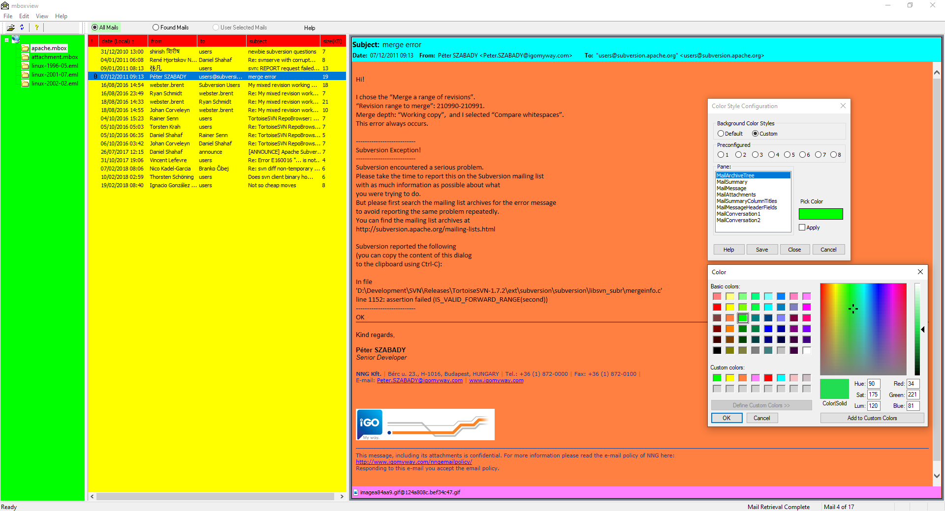

「色を選択」ボタンには、最初に選択したペインに関連付けられた色が表示されます。

カスタム カラー領域の上部には、最初に各ペインに関連付けられた色が表示されます。

4つの異なる領域で色を変更できます。左上のセクションには、48色の定義済み色のリストが表示されます。

希望する色がそのセクションにない場合は、十字線をクリックして、マルチカラーパレット内でマウスをドラッグします。

パレットの色に基づいて範囲を表示する右側のバーをドラッグすることもできます。

より正確な色を設定するには、カスタムカラーエディター領域に赤、緑、青の値を入力します。それぞれ1～255の整数値を使用します。

カスタムカラーに満足したら、「OK」ボタンを左クリックします。

「色選択ダイアログ」が閉じられ、「カラースタイル設定」ダイアログに戻ります。

「色を選択」ボタンが、作成したカスタムカラーで塗りつぶされます。「適用」ボタンを左クリックすると、選択したペインに新しい色が適用されます。変更をキャンセルするには、「適用」ボタンをもう一度左クリックします。

mboxビューアのシャットダウン後も変更内容を維持するには、「保存」ボタンを左クリックして変更を保存します。または、まずすべてのペインの色をカスタマイズしてから、「保存」ボタンを左クリックしてすべての変更を保存します。

最後に保存または起動してから行われたすべての変更を破棄するには、[キャンセル] ボタンを左クリックします。

「色の選択ダイアログ」を非表示にするには、閉じるボタンまたはWindows標準の閉じるボタンを左クリックします。それまでに行った変更は破棄されません。

再度開くには、[ファイル] -> [カラー スタイル設定] メニュー オプションを選択します。

**注記**保存したカラースタイルはすべてのメールに適用されます。アクティブなメールのカスタムカラースタイルを一時的に無効にするには、メールメッセージウィンドウのメールヘッダーを右クリックし、「カスタムカラースタイルの有効化/無効化」メニューオプションを選択します。

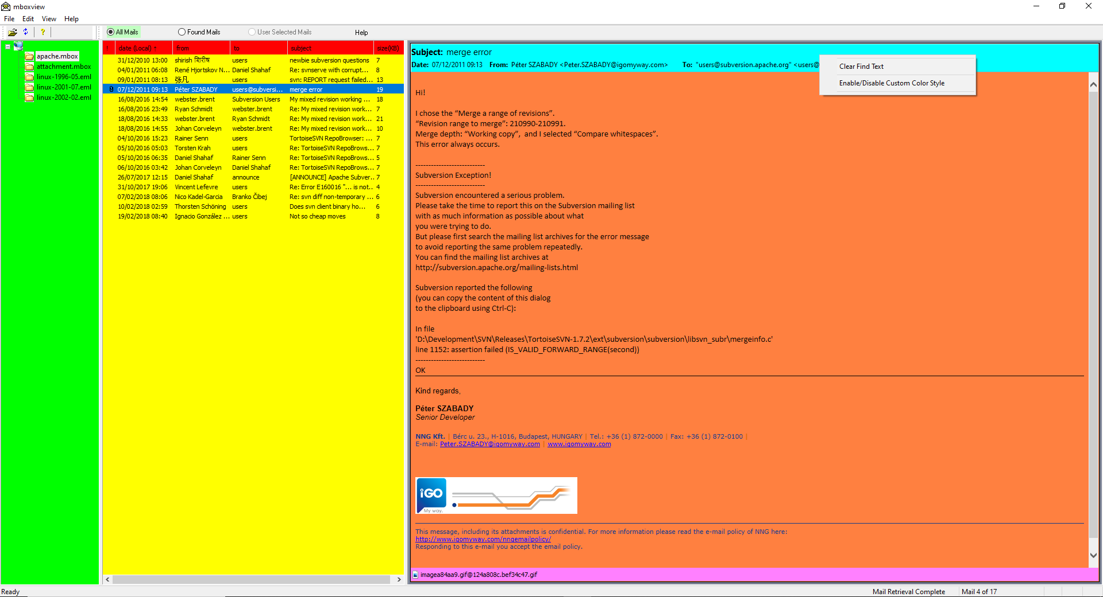

## Gmailラベルのサポート

Gmail mboxメールアーカイブでGmailラベルを再作成するには、別の手順を実行できます。Gmailラベル情報は、Gmailからダウンロードしたすべてのメールに含まれています。ラベルを再作成するには、ツリーペインでアクティブなGmailメールアーカイブを右クリックし、「Gmailラベル → 作成」オプションを選択します。これにより、下の例のようにフォルダが作成されます。フォルダアイコンを左クリックすると、ラベル内のすべてのメールが表示されます。

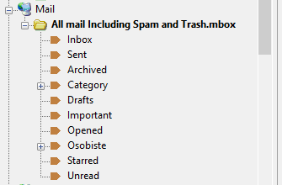  
フォルダアイコンを選択すると、すべてのメールを再度表示できます。ラベルが選択されている場合、「すべてのメール」および「見つかったメール」ボタンは、そのラベルに限定されます。「ユーザーが選択したメール」の内容は、アクティブフォルダとフォルダ内のすべてのラベルで共有されます。

### 制限事項

「ファイルの削除」オプションを使用してツリー パネルからフォルダを非表示/削除し、後で「削除したファイルの復元」オプションを使用して復元する場合、Gmail ラベルはラベルを再作成するまで自動的に復元されません。

## メッセージヘッダーフィールドリストを展開

メッセージウィンドウの位置を下部に設定した場合、メッセージヘッダーリストにCCとBCCのメッセージヘッダーフィールドが表示されません。これは、「表示」→「メッセージヘッダーペインのレイアウト」→「拡張」オプションで変更できます。

## 生のメッセージヘッダーの表示

「表示 → 生のメッセージヘッダーを表示」オプションを設定することで、メッセージウィンドウで生のメッセージヘッダーを表示できます。これはグローバルな変更であり、メッセージの内容を表示するには無効にする必要があります。生のメッセージヘッダーは、メッセージヘッダーペインを右クリックし、「生のメッセージヘッダーを表示」オプションを設定することで表示できます。この設定は、新しいメールを選択した場合には保持されません。

## HTML/PDF メールヘッダーのカスタマイズ

HTML/PDFヘッダー設定ダイアログでは、出力するメールヘッダーフィールドを選択し、フィールド名とフィールドテキストのフォントを設定できます。また、すべての添付ファイルのリストを出力するように設定することもできます。カスタマイズダイアログは、「ファイル」→「印刷設定」→「HTML/PDFヘッダー設定」ボタンから選択できます。

フォントを構成するオプションには、「デフォルト」と「カスタム」の 2 つがあります。

デフォルト オプションでは以下を設定できます。

1. フィールド名とテキストの両方に適用されるフォント サイズ。
2. フィールド名にのみ適用される太字フォント スタイル。

カスタム オプションでは以下を設定できます。

1. ヘッダー フィールド名とテキストに同じフォントまたは異なるフォントを使用します。
2. フォント ダイアログでは、フォント名、スタイル、サイズを設定できます。
3. フォント ダイアログで設定されたプライマリ フォントに加えて、汎用ファミリー フォントも表示されます。

次のリンクには、HTML フォントに関する役立つ情報が記載されています。

[HTMLフォント](https://www.w3.org/TR/css-fonts-3/" \l "font-matching-algorithm)

[フォントと書式](https://www.granneman.com/webdev/coding/css/fonts-and-formatting)

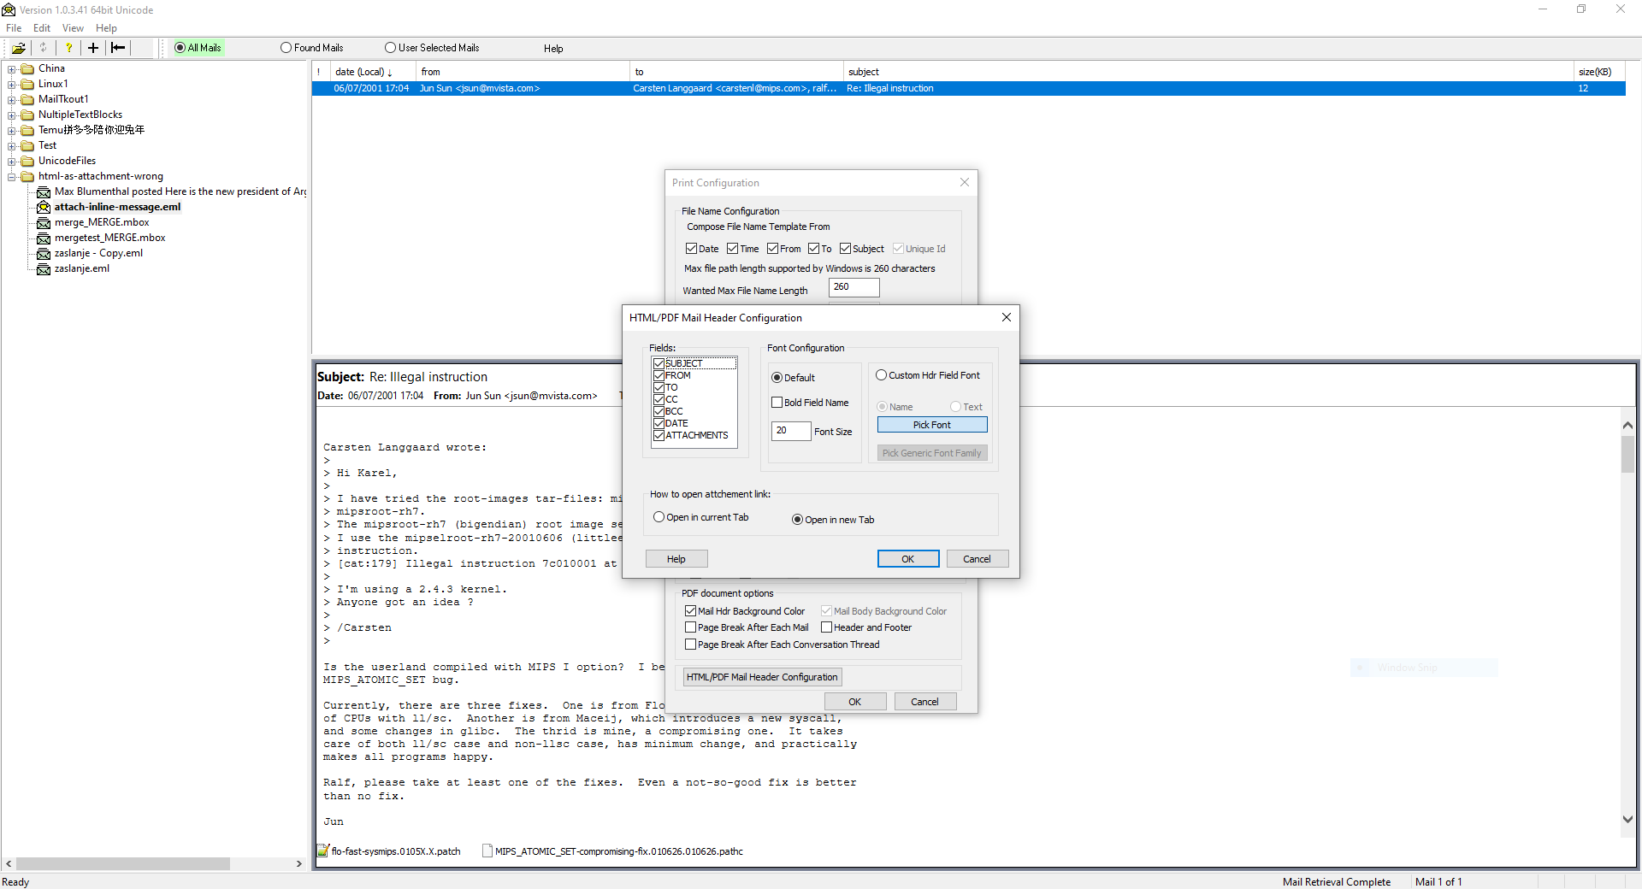

ユーザーは、Web ブラウザーでドキュメント/添付ファイルのリンクを開く方法も設定できます。

## 単一メールのコンテキストメニュー

概要ウィンドウで選択したメールを右クリックすると、以下に示すようにコンテキスト メニューが開きます。

「印刷先」コンテキスト メニューを使用すると、選択したメールをテキスト、HTML、または PDF ファイルに印刷したり、ユーザーが選択した PDF プリンタに送信したりできます。

「ブラウザで開く」メニュー オプションを使用すると、選択したメールが外部のデフォルトの Web ブラウザで開きます。

「テキスト検索」オプションを使用すると、ユーザーが指定したテキストを検索し、メッセージ ウィンドウ内のすべての出現箇所を強調表示できます。

「詳細検索」オプションを選択すると、詳細検索ダイアログが起動し、メールの送信元、宛先、件名の各フィールドにデータが事前に入力されます。

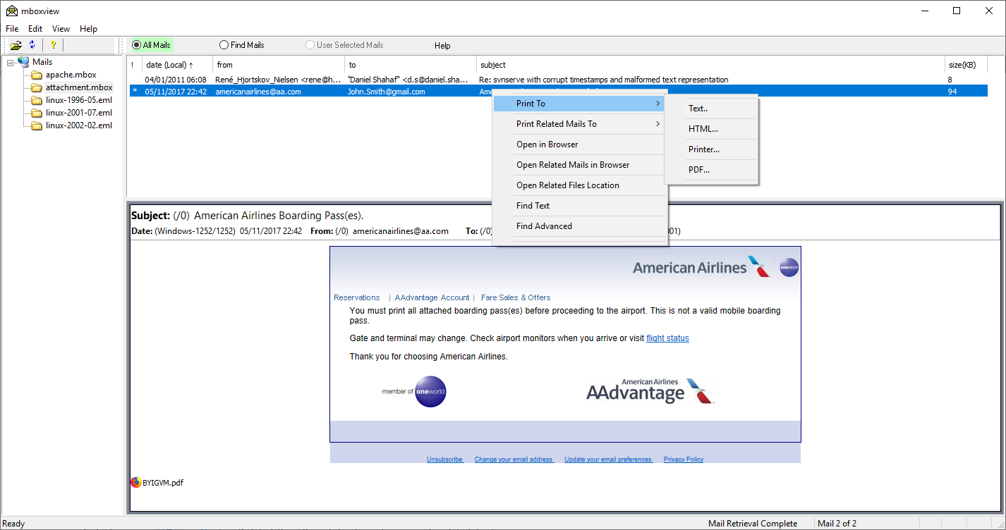

### ファイル名

ユーザーは、「ファイル」→「印刷設定」ダイアログを選択して、メールを印刷する際に適用するファイル名のパターン／テンプレートを設定できます。パターンは、日付、時刻、送信元、宛先、件名、および一意のIDのフィールドで構成されます。件名からは英数字のみが選択され、その他の文字はアンダースコアに置き換えられます。

ファイルは FolderHousingMailArchives/PrintCache/MailArchiveName フォルダーに保存されます。ここで、MailArchiveName は .mbox 拡張子のないアーカイブ ファイル名を示します。

PDF プリンターに印刷する場合、つまり、「印刷先」→「プリンター メール」オプションを選択する場合や、ブラウザーからメールを PDF ファイルに印刷する場合は、ユーザーはターゲット ファイル名を手動で入力する必要があります。

印刷設定ダイアログでは、作成するファイル名の最大文字数を設定できます。Windowsでサポートされるファイルパスの最大文字数は、非Unicodeアプリケーションの場合260文字です。そのため、ファイル名は（260文字 - FolderHousingMailArchives/PrintCache/MailArchiveName/MailFileNameの長さ）のパスに制限されます。ユーザーはファイル名の長さ制限を設定でき、必要に応じてmboxビューアが設定された長さに調整します。

## 複数のメールを選択したコンテキストメニュー

Windows の標準方法、つまり左クリックの後に Shift キーを押しながら左クリック、または CTRL キーを押しながら左クリック、または CTRL キーを押しながら A キーを押す方法を使用して、複数のメールを選択できます。

概要ウィンドウで複数の電子メールを右クリックすると、以下に示すようにコンテキスト メニューが開きます。

「選択したメールを印刷」コンテキストメニューオプションを使用すると、選択したメールを単一のテキスト、HTML、CSV、PDFファイルに印刷したり、ユーザーが選択したPDFプリンタに送信したりできます。10.33.7「パワーユーザーによる PDF ファイルへのメール印刷」セクション。

「選択したメールをブラウザで開く」メニュー オプションでは、選択したメールが外部のデフォルトの Web ブラウザで開きます。

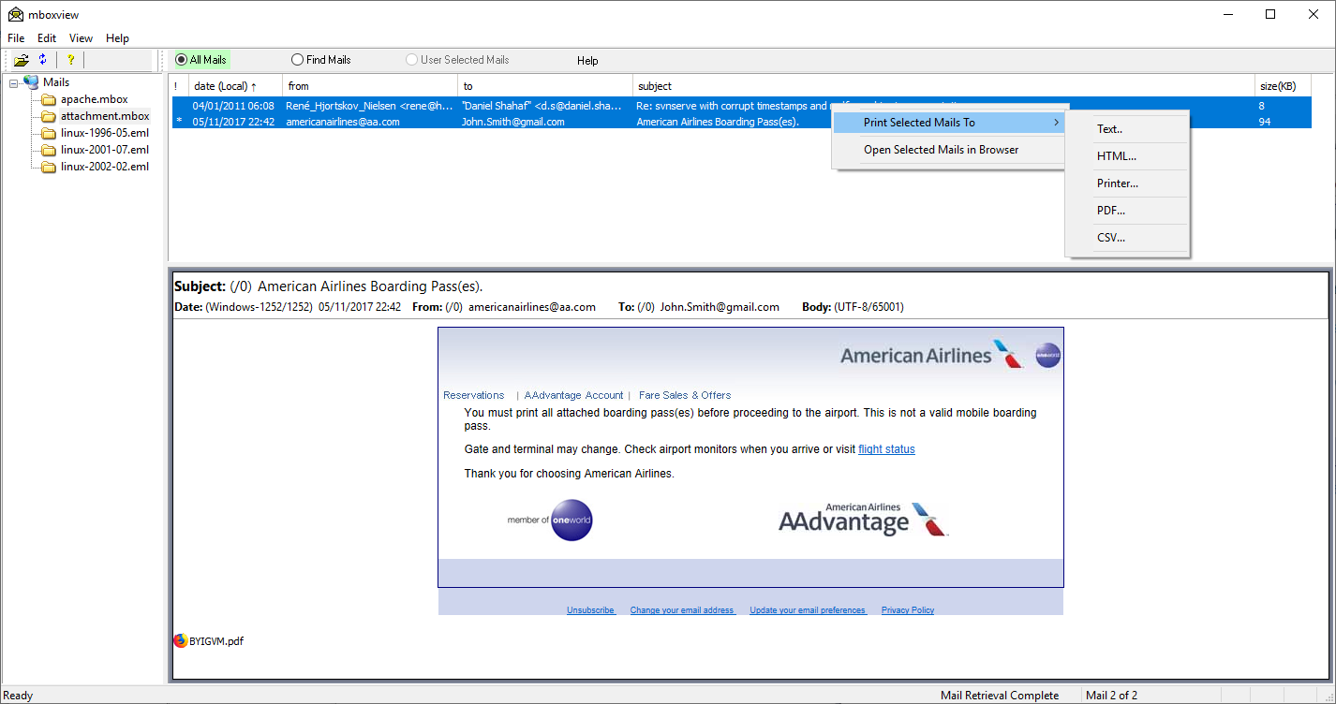

### ファイル名

複数のメールを1つのファイルに印刷する際に、ファイル名のパターン/テンプレートを設定することはできません。ファイル名は、アーカイブファイル名に適切な拡張子（.txt、.htm、.csv、.pdfなど）を付けて自動的に作成されます。

ファイルは FolderHousingMailArchives/PrintCache/MailArchiveName フォルダーに保存されます。ここで、MailArchiveName は mbox 拡張子のないアーカイブ ファイル名を示します。

PDF プリンターに印刷する場合、つまり、「選択したメールを印刷」→「プリンター メール」オプションを選択した場合、またはブラウザーからメールを PDF ファイルに印刷する場合は、ユーザーはターゲット ファイル名を手動で入力する必要があります。

## 会話メールグループのコンテキストメニュー

コンテキストオプションを処理する前に、すべてのメールを会話ごとに並べ替える必要があります。10.27セクション。

概要ウィンドウで選択した会話グループ内のメールを右クリックすると、図のようなコンテキストメニューが開きます。10.18セクション。

「関連メールを印刷」コンテキスト メニュー オプションを使用すると、選択したメール グループ (会話) をテキスト、HTML、CSV、または PDF ファイルに印刷したり、ユーザーが選択した PDF プリンターに送信したりできます。

「関連メールをブラウザで開く」メニュー オプションを選択すると、選択したメール グループが外部のデフォルト Web ブラウザで開きます。

### ファイル名

見る10.19.1セクション。

## メールアーカイブのコンテキストメニュー

メール アーカイブ ツリー ウィンドウの下のアクティブなメール アーカイブを右クリックすると、以下に示すようにコンテキスト メニューが開きます。

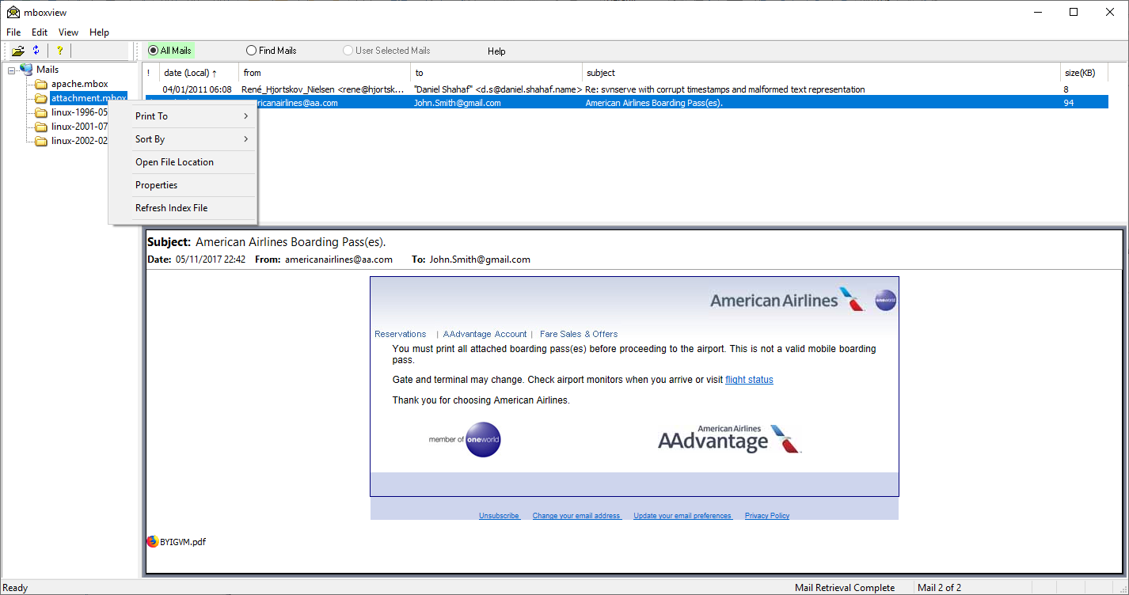

コンテキストメニューから、すべてのメールをCSV、テキスト、HTML、PDFファイルに出力できます。作成されるファイルの名前は、FolderHousingMailArchives/PrintCache/MailArchiveNameフォルダ内のアーカイブファイル名（拡張子.csv、.txt、.html、または.pdf）に基づいて作成されます。MailArchiveNameは、mbox拡張子を除いたアーカイブファイル名です。メールはサマリーウィンドウのソート順に従って印刷されますのでご注意ください。

HTMLファイルのサイズは非常に大きくなる場合があり、ほとんどのブラウザで開くと問題が発生する可能性があります。大きなHTMLファイルの処理に関しては、Microsoft EdgeとGoogle Chromeブラウザが最も優れたパフォーマンスを発揮するようです。

テキストファイルへの印刷時に、HTMLテキストブロックを含みプレーンテキストを含まないメールを処理するため、1.0.2.8でHTMLからテキストへの変換機能が追加されました。変換処理には非常に時間がかかる場合があり、多数の変換が必要な場合、1.0.2.7と比較して印刷時間が大幅に増加する可能性があります。進行状況を示すプログレスバーが追加されましたが、遅い場合もあります。

単一のPDFファイルへの印刷は最も時間がかかります。10.33.7単一の PDF ファイルへの大規模な印刷については、「パワー ユーザーによる PDF ファイルへのメール印刷」セクションを参照してください。

アクティブアーカイブ内のすべてのメールは、サマリーウィンドウで日付、送信元、宛先、件名、サイズ、スレッドで並べ替えることができます。この機能は、サマリーウィンドウで選択した列を左クリックするのと同じです。

「プロパティ」オプションでは、アーカイブファイルの場所、サイズ、メール数が表示されます。

「インデックス ファイルの更新」オプションでは、必要に応じてアーカイブ ファイルの新規解析が実行されます。

### CSVファイルへの印刷ダイアログ

ユーザーが選択したメール アーカイブまたは選択したメール セットを CSV ファイルに印刷する場合、エクスポートするフィールド、日付形式、および 2 つのタイム ゾーンのいずれかを選択できます。

コンテンツのエンコーディングを正規化するオプションも利用可能です。デフォルトのエンコーディングはUTF-8に設定されており、特別な場合を除き変更しないでください。

「メッセージをN文字に制限」の値はデフォルトで32500文字に設定されています。これよりも大きな値に設定すると、ExcelとLibreOfficeはスプレッドシートのセルあたりの文字数制限を超えたというエラーメッセージを表示します。LibreOfficeはテキストのオーバーフローを適切に処理しますが、Excelスプレッドシートは破損します。

ユーザーは添付ファイル名を区切る文字列を設定できます。特別なCRLF文字列は、CSV出力では\r\n文字列に置き換えられます。

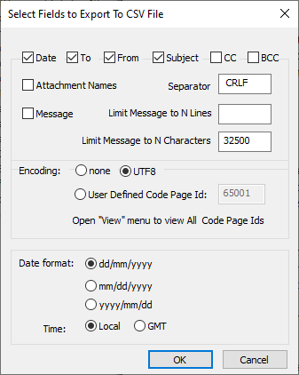

## メールの添付ファイル

メールの添付ファイルはメッセージウィンドウの下部に表示されます。添付ファイルが存在する場合、メールの最初の列に「*」記号が表示されることがあります。添付ファイルの場所を開くには、概要ウィンドウでメールをダブルクリックするか、「表示」→「EMLを表示」メニューオプションを選択してください。メールのすべての添付ファイルを含む一時フォルダが開きます。添付ファイルを表示するには、標準のWindowsアプリケーションを使用してください。

添付ファイルは、左ダブルクリックでも表示できます。画像添付ファイルは画像ビューアー（グローバルオプションで設定されている場合）で表示され、その他のファイル形式は関連付けられたデフォルトのWindowsアプリケーションで表示されます。

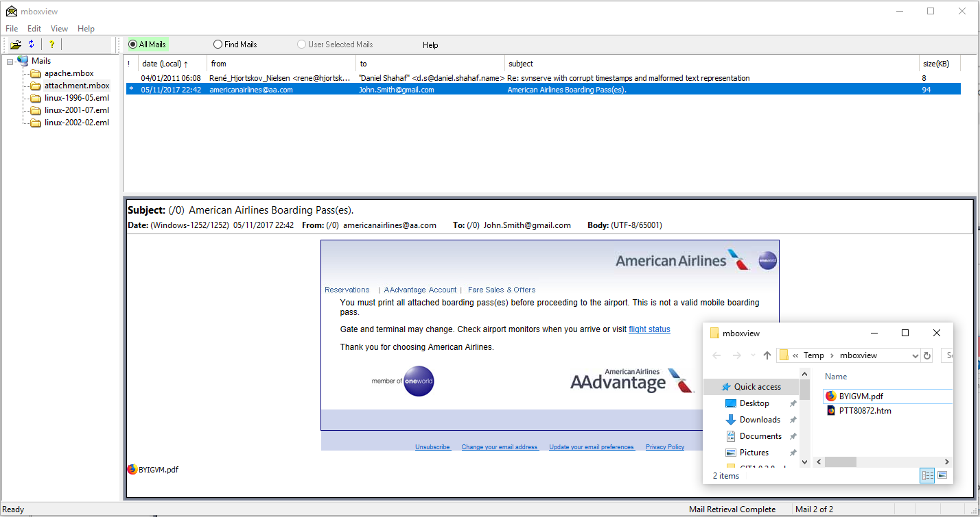

### 添付ファイルのコンテキストメニュー

選択した添付ファイルを右クリックすると、コンテキストメニューが開きます。コンテキストメニューでは、関連付けられているデフォルトのアプリケーションで添付ファイルを開いたり印刷したりできます。また、添付ファイルが格納されているフォルダを開くこともできます。選択した添付ファイルはフォルダ内でハイライト表示されます。

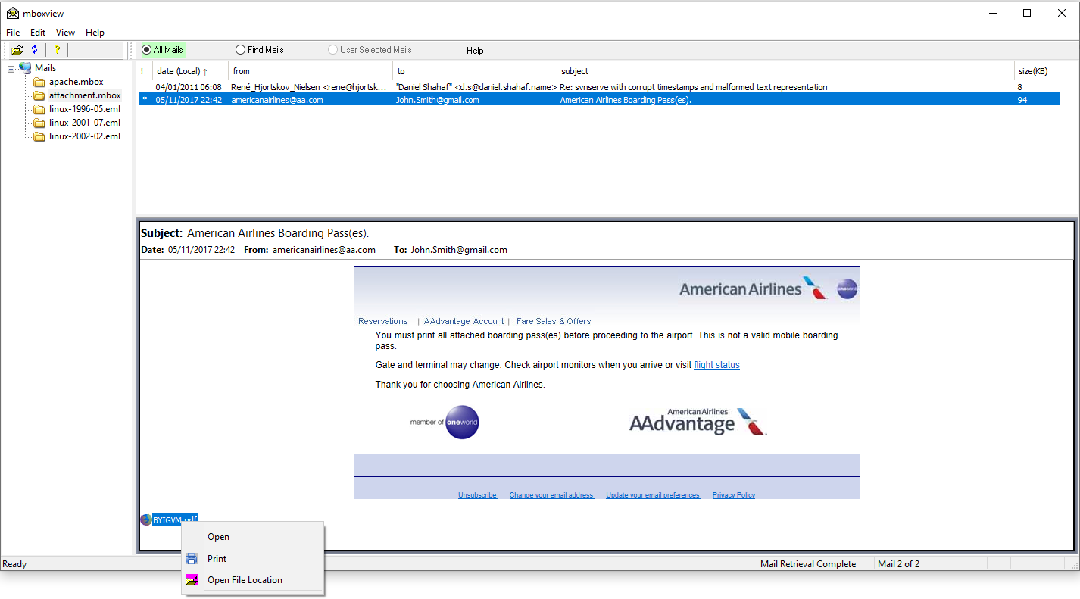

### 添付ファイルの設定

「添付ファイル設定」ダイアログでは、添付ファイルのウィンドウサイズ、内容、添付ファイルの表示基準を設定できます。また、メールの表示時や印刷時に画像添付ファイルを追加するかどうかも設定できます。

「ファイル→添付ファイル設定」を選択してダイアログにアクセスします。

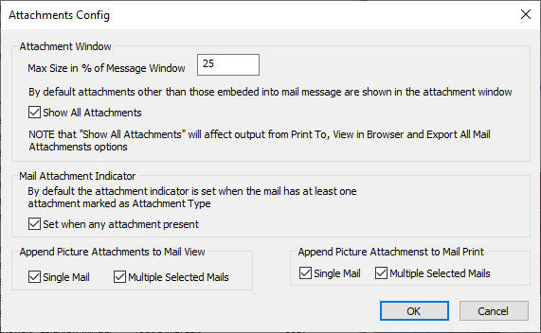

### すべてのメールのすべての添付ファイルをエクスポートする

アクティブなメールアーカイブを右クリックし、「すべてのメール添付ファイルをエクスポート」オプションを選択することで、すべての添付ファイルをAttachmentCacheフォルダにエクスポートできます。添付ファイル名の重複を避けるため、Mbox Viewerは各添付ファイル名に以下のプレフィックスを付加します。

YYYYMMDD-HHMMSS-IDDDDDD 添付ファイル名

ここで、YYYY は年、MM は月、DD は日、HH は時、MM は分、SS はメールの秒、IDDDDDD はこの電子メールに割り当てられた一意の ID を示します。

## インライン画像キャッシュ

mboxview は、メール本文/メッセージに直接埋め込まれた画像をサポートするために、インライン画像のキャッシュを作成します。すべての画像を含むキャッシュは、メールアーカイブファイルの初期解析時に作成することも、必要に応じて後で画像のサブセットを作成することもできます。アーカイブファイルごとに、FolderHousingMailArchives/ImageCache フォルダ内に個別のキャッシュサブフォルダが作成されます（少なくとも1つのインライン画像が見つかった場合）。何らかの理由でインライン画像キャッシュが見つからない場合は、該当するファイルアーカイブのコンテキストオプション「インデックスファイルの更新」を選択して、インデックスファイルを更新してください。

## すべてのメールを別のEMLファイルにエクスポート

メールアーカイブのコンテキストメニューから、すべてのメールを個別のEMLファイルにエクスポートできます。選択したメールアーカイブを右クリックし、「すべてのメールをEMLとしてエクスポート」オプションを選択します。EMLファイルはFolderHousingAllMailArchives/EmlCache/SlectedMailArchiveNameフォルダに作成されます。

Mbox Viewer は次のように Eml ファイル名を作成します。

YYYYMMDD-HHMMSS-IDDDDDD 名 ([ファイル] -> [印刷設定] ダイアログの [ファイル名の設定] を使用)。

ここで、YYYY は年、MM は月、DD は日、HH は時、MM は分、SS はメールの秒、IDDDDDD はこの電子メールに割り当てられた一意の ID を示します。

## 画像ビューア

添付ファイルをダブルクリックして画像ビューア ダイアログを起動します (以下に例を示します)。

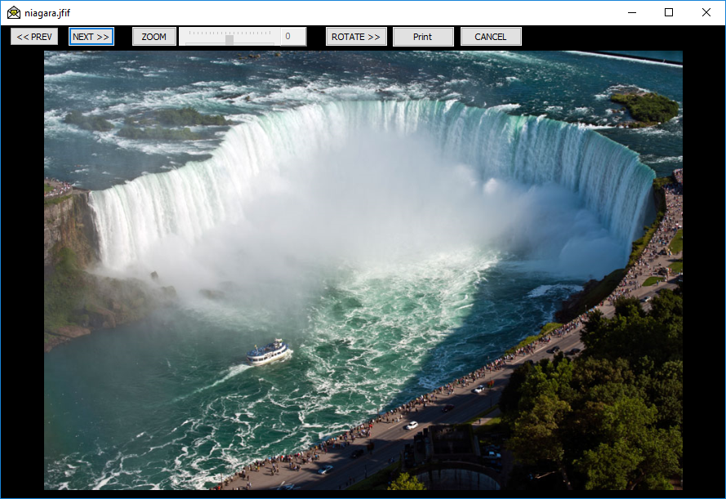

画像ビューアは、png、jpg、pjpg、jpeg、pjpeg、jpe、gif、bmp、ico、tif、tiff、jfif、emf、wmf、dib サフィックス。

「次へ」と「前へ」のコントロールを使用すると、選択したメールに関連付けられたすべての画像添付ファイルを参照できます。表示する添付ファイルを選択することもできます。その後、すべての画像添付ファイルを参照することもできます。

ROTATE コントロールを使用すると、現在の/表示されている画像を時計回りに回転できます。

ズームコントロールで画像の拡大/縮小ができます。ズームボタンをクリックするとズームの有効/無効を切り替えることができます。右にスライドすると画像が拡大、左にスライドすると縮小します。拡大した画像は、マウスの左ボタンとスクロールボタンを使ってドラッグできます。ズームボタンをクリックするとズームが無効になり、元のサイズに戻ります。

PRINT コントロールを使用すると、デフォルトのアプリケーション経由で印刷できます。

画像ビューアはデフォルトで有効になっていますが、「ファイル」→「オプション」ダイアログで無効にすることができます。設定はレジストリに保存され、複数回実行しても保持されます。

すべての添付ファイルは、概要ウィンドウで選択したメールをダブルクリックするか、「表示」→「EML を表示」メニュー オプションを選択することでもアクセスできます。

## メールナビゲーション

概要ウィンドウで特定のメールをクリックし、上矢印キーと下矢印キーを使用してそれぞれ次のメールまたは前のメールに移動します。

HOMEキーで最初のメールへジャンプします。ENDキーで最後のメールへジャンプします。

マウスホイールまたは垂直バーを使用してメールを上下にスクロールし、メールの 1 つを選択します。

## 郵便物の仕分け

概要ウィンドウは、添付ファイル表示、日付、送信元、宛先、件名、メールサイズの6つの列に分かれています。各列は列タイトルをクリックすることで並べ替えることができます。同じ列タイトルをもう一度クリックすると、並べ替えの順序が逆になります。最初の列タイトルをクリックすると、メールは会話ごとに並べ替えられ、以下のように異なる色でマークされます。

メールは、メール アーカイブのコンテキスト メニュー、または「ファイル」->「並べ替え」メニュー オプションを選択して並べ替えることもできます。

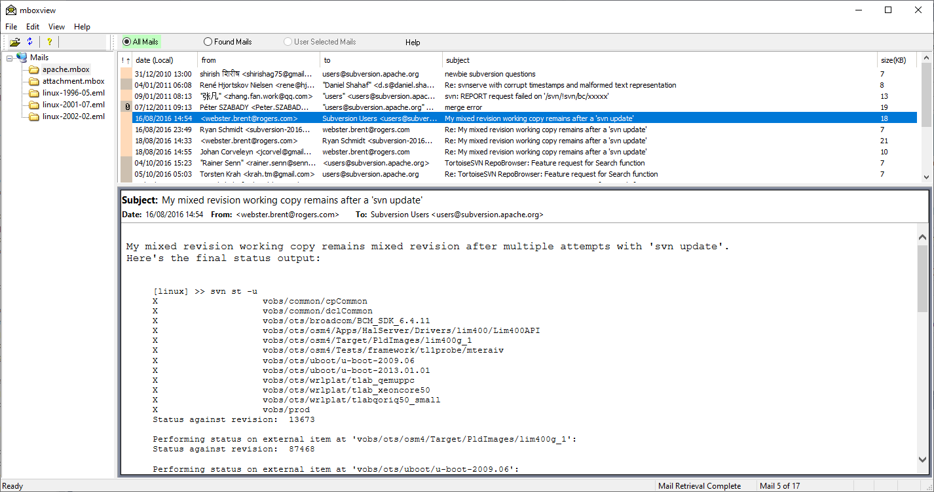

#### 件名の並べ替えルール

件名を並べ替えると、件名スレッドが作成されます。これは、同じ件名のメール（またはスレッド）のグループです。スレッド内のメールは、時間順に並べ替えられます。

デフォルトでは、件名のスレッドは英数字順に並べられます。

「ファイル→オプション→時間順スレッド」オプションを選択すると、件名のスレッドを時間順に並べ替えることができます。

## 動的な列のサイズ変更

サマリー ウィンドウのサイズが変更されると、サマリー ウィンドウ内の列のサイズも自動的に変更されます。

ただし、列のサイズを手動で変更すると、一部の列が表示領域/ウィンドウに表示されなくなる可能性があります。

欠落している列を表示するにはスクロール バーを使用する必要がある場合があります。それ以外の場合は、ウィンドウを最大化してから復元し、概要ウィンドウ内のすべての列を再度表示します。

## メール検索

Mbox ビューアは、基本検索と詳細検索という 2 つの検索オプションをサポートしています。

基本的な検索オプションを使用すると、ユーザーはヘッダー フィールド、メール テキスト、添付ファイルのテキスト、添付ファイル名を検索するための単一のキーワードを指定できます。

高度な検索オプションを使用すると、ユーザーはヘッダー フィールド、メール テキスト、添付ファイル名、添付ファイルごとにキーワードを指定できます。

### 基本的な検索

基本的な検索オプションを使用すると、ユーザーはヘッダー フィールド、メール テキスト、添付ファイルを検索するための単一のキーワード/文字列を指定できます。

ユーザーは、送信元、宛先、件名、メッセージ本文、添付ファイル名、添付ファイル本文のオプションのすべてまたは一部を選択することで、検索範囲を設定できます。指定したキーワードがチェックされたフィールドのいずれかに一致すると、検索は成功します。

「編集」ドロップダウンメニューをクリックし、「検索」オプションを選択して検索の設定と開始を行います。または、Ctrl+F キーを押しても検索ダイアログが表示されます。

検索ダイアログ ボックスでは、検索文字列、単語全体の一致、検索で大文字と小文字を区別するかどうか、検索範囲、フィルタリングに考慮する開始日と終了日、次/前の検索方向、一致したテキストのすべての出現を強調表示するかどうかを指定できます。

次の検索は最も古いメールから開始されますが、前の検索は最新のメールから開始されることに注意してください。

検索ロジックは単純です。つまり、メール内のチェックされたフィールドのいずれかに検索文字列が見つかった場合、メールは一致とみなされます。

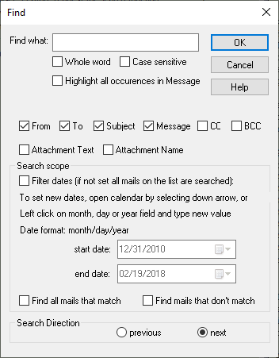

次の一致するメールを見つけるために検索を繰り返すには、「編集」ドロップメニューをクリックして「再検索」オプションを選択するか、F3 キーを選択します。

事前に「検索」または CTRL+F を選択せず​​に「再検索」または F3 キーを選択すると、検索ダイアログボックスがユーザーに表示されます。

#### オプションに一致するすべてのメールを検索

「一致するすべてのメールを検索」にチェックを入れると、一致するすべてのメールを検索できます。この場合、すべてのキーワードの出現箇所の自動ハイライト表示はサポートされません。一致したメールは「見つかったメール」リストに表示され、ダイアログバーの対応するボタンがハイライト表示されます。「すべてのメール」ボタンを左クリックすると、メールリストが「すべてのメール」に戻ります。

基本的な検索は、リストが有効になっている場合、見つかったメール リスト内やユーザーが選択したメール リスト内でも実行できます。

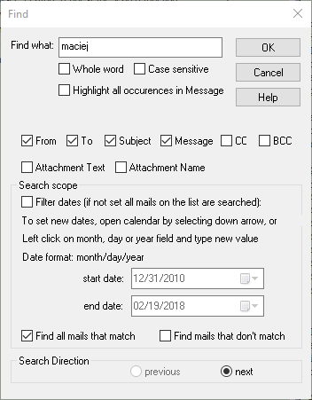

#### 一致しないメールを検索するオプション

ユーザーは「一致しないメールを検索する」オプションをチェックして、検索条件に一致しないメールを見つけることができます。

#### 特殊な「*」検索文字列の扱い

ユーザーは、次のようにメールのサブセットを検索するための検索文字列として単一の「*」文字を指定できます。

1. CC チェック ボックスのみをチェックして、CC ヘッダー フィールドを持つメールを検索します。
2. BCC チェックボックスのみをオンにして、BCC ヘッダー フィールドを持つメールを検索します。
3. 添付ファイル名チェックボックスのみをチェックして、少なくとも 1 つの添付ファイルがあるメールを検索します。
4. 他のチェックボックスのみをチェックして、すべてのメールを一致させます。

「すべての発生箇所を検索」オプションが選択されていない場合、ユーザーは開始日と終了日の間のメール/一致したメールのサブセットを検索することになるので注意してください。

#### 日付をフィルター

日付のフィルターオプションを使用すると、ユーザーは日付範囲を指定してメールを検索できます。デフォルトでは、開始日は最も古いメールに対応し、終了日は最新のメールに対応します。日付のフィルターオプションが設定されていない場合は、開始日と終了日の値に関係なく、選択したリスト (すべてのメール、メールの検索、ユーザーが選択したメール) のすべてのメールが検索されます。日付のフィルターオプションが設定されている場合、ユーザーは検索の開始日と終了日を設定できます。開始日と終了日の処理は、選択したメール リスト (すべてのメール、メールの検索、ユーザーが選択したメール) によって異なります。すべてのメール リストでは、他のリストの選択などの他のユーザー アクションに関係なく、開始日と終了日は完全にユーザーが制御できます。ただし、開始日と日付は、アプリケーションの再起動後や、ユーザーが新しい mbox メール アーカイブ ファイルを選択した場合には保持されません。ユーザーはメールの検索またはユーザーが選択したメール リストで開始日と終了日を設定できますが、初期値はデフォルト値に設定されます。

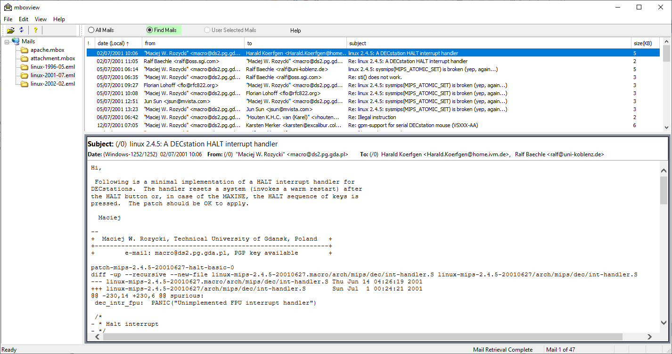

### 詳細検索

高度な検索オプションを使用すると、ヘッダー フィールド、メール テキスト、添付ファイル名、添付ファイルごとに異なるキーワードを指定できます。

ユーザーは、送信元、宛先、件名、CC、BCC、メッセージ テキスト、添付ファイル名、テキスト添付ファイルのオプションのすべてまたはサブセットを選択して、検索範囲を設定できます。

「編集」ドロップメニューをクリックし、「詳細検索」オプションを選択して検索を設定および開始します。

選択したメールのメニューオプションから「詳細検索」を選択することもできます。メールを右クリックし、「詳細検索」オプションを選択してください。この場合、Mbox Viewer は送信者、宛先、件名の各フィールドを自動入力します。

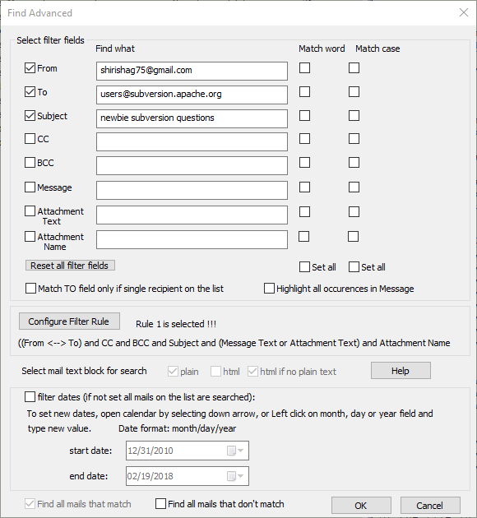

一致ロジックではチェックされたフィールドのみが使用され、フィールドがチェックされていない限り、検索文字列は存在しても無視されます。

検索ロジックは、最も一般的なケース向けにハードコードされています。「フィルタールールの設定」ボタンを選択してダイアログを開き、事前設定されたフィルタールールのいずれかを選択してください。

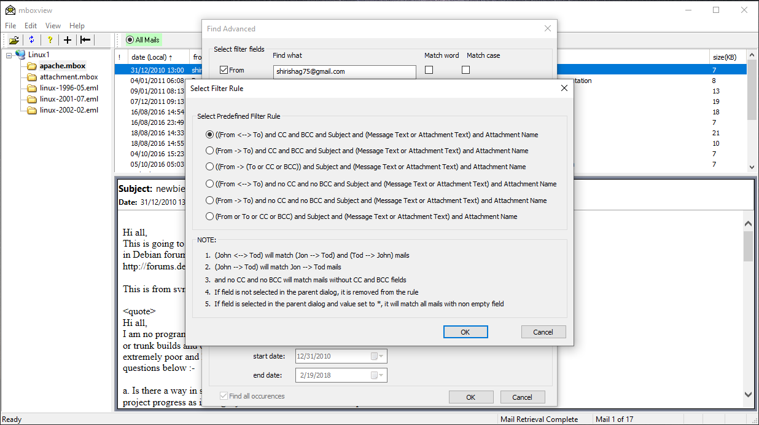

ユーザーが選択したメールリストを活用することで、より複雑な検索が可能になります。複数の高度な検索を実行し、結果をユーザーが選択したメールリストに統合できます。

#### 一致しないメールをすべて検索するオプション

ユーザーは、「一致しないすべてのメールを検索する」オプションをチェックして、検索条件に一致しないメールを見つけることができます。

#### 特殊な「*」検索文字列の扱い

ユーザーは、フィルター フィールドのいずれかで検索文字列として単一の「*」文字を指定して、次のようにメールのサブセットを見つけることができます。

1. CC チェック ボックスのみをチェックして、CC ヘッダー フィールドを持つすべてのメールを検索します。
2. BCC チェック ボックスのみをオンにして、BCC ヘッダー フィールドを持つすべてのメールを検索します。
3. 添付ファイル名チェックボックスのみをチェックして、少なくとも 1 つの添付ファイルがあるすべてのメールを検索します。
4. 他のチェックボックスのみをチェックして、すべてのメールを一致させます。

#### 日付をフィルター

日付のフィルタリング処理は、基本検索と詳細検索で同じです。10.29.1.4

### 検索の信頼性

MBox Viewer の検索はバージョン 1.0.3.40 以降、Unicode ベースです。検索文字列、メールヘッダーフィールド、メール本文は、まず Unicode UTF8 文字列としてエンコードされます。UTF8 へのエンコードは、ほとんどの場合、オンザフライで行われます。

Unicode文字列の比較は、同じ文字が複数のバイナリ表現を持つ場合があるため、困難を伴います。この問題を克服するには、Unicode文字列を比較する前に正規化する必要があります。MBox Viewerは非正規化形式KCに依存しています。文字列の正規化には問題が伴います。問題の解決または最小限に抑えるために、チケットを作成し、問題の診断に役立つできるだけ多くの詳細情報をご提供ください。

ほとんどの場合、受信したメールデータにはプレーンテキストとHTMLテキストブロックが含まれています。どちらも同じ/類似のコンテンツをエンコードしています。メールにプレーンテキストブロックが含まれている場合は、プレーンテキストブロックのみが検索されます。メールにプレーンテキストブロックが含まれていない場合は、HTMLテキストブロックが検索されます。

テキスト/HTMLコンテンツブロックの検索時に、誤検出が発生する場合があります。MBox ViewerはHTMLからテキストを抽出しようとしますが、CPUオーバーヘッドが低いシンプルなアプローチを採用しているため、抽出ソリューションは完璧ではありません。

### 単語を検索

単語の検索は、ASCIIおよびISO-8859-1の以下の文字で構成された単語に対しては非常に信頼性が高いです（ISOラテン1とも呼ばれる) 文字セット:

"0123456789abcdefghijklmnopqrstuvwxyz_ABCDEFGHIJKLMNOPQRSTUVWXY ZÀÁÂÃÄÅÆÇÈÉÊËÌÍÎÏÐÑÒÓÔÕÖØÙÚÛÜÝÞßàáâãäåæçèéêëìíîïðñòóôõöøùúûüýþÿ"

ASCII および ISO-8859-1 セットのその他の文字は単語区切り文字として扱われます。

他の文字セット/言語での単語の検索は、現在、次の理由により信頼できません。

1. 単語区切りがない言語もある

2. Unicode 区切り文字セットは非常に大きく、現在 MBox Viewer では認識されません。将来のリリースでは検索機能が強化される可能性があります。

ASCII および ISO-8859-1 文字セットで構成されていない電子メールを検索する場合は、単語を検索するオプションを設定しないでください。

### 検索進捗バー

検索プログレスバーは、設定された検索文字列の進行状況を表示し、ユーザーが必要に応じて検索をキャンセルできるようにします。指定された検索期間が、-PROGRESS_BAR_DELAYコマンドラインオプションで制御される遅延時間、またはGUIで指定された遅延時間を超えない限り、プログレスバーは表示されません。デフォルト値は1秒です。

### 検索パフォーマンス

すべてのフィールドがメモリ内に存在するため、ヘッダー フィールドの検索は最適に実行されます。

メッセージやテキスト添付ファイルの検索は、10～20GBを超えるような非常に大きなファイルの場合、時間がかかることがあります。検索には、メールファイルからコンテンツブロックを読み取り、必要に応じてコンテンツをデコードする必要があります。最悪のシナリオとしては、指定した検索文字列がメールアーカイブに存在しないことが挙げられます。検索を有効にすると、設定された検索文字列がプログレスバーに表示され、必要に応じて検索をキャンセルできます。

メッセージとテキスト添付ファイルの検索が設定されている場合、検索パフォーマンスを最大化するために、会話で並べ替えられている場合を除き、すべてのメールは最初に日付で並べ替えられることに注意してください。

## アーカイブツリーウィンドウを更新しています

既に選択されているフォルダにmboxファイルまたはemlファイルを追加した場合、アーカイブツリーウィンドウを更新して新しい追加内容を確認する必要があります。これは、「ファイル」ドロップダウンメニューの「更新」オプションを選択するか、下図のボタンをクリックして実行できます。個々のフォルダを更新するには、フォルダを右クリックし、「フォルダを更新」メニューオプションを選択します。

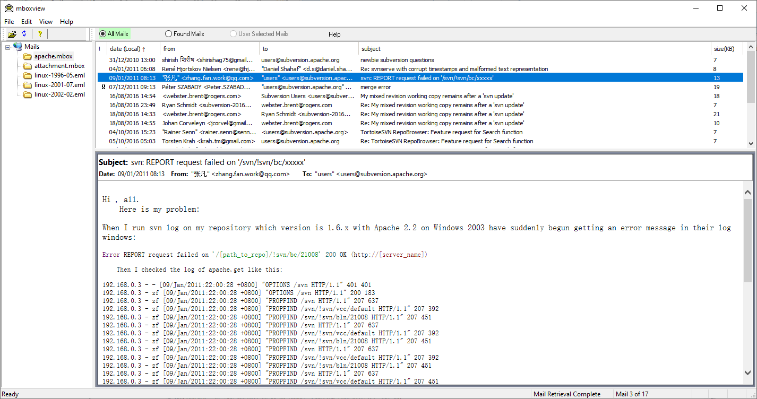

## 言語（文字セット）のサポート

### メッセージウィンドウ

メッセージウィンドウでは、様々な言語（文字セット）が適切にサポートされています。これは、mboxviewに統合されたMicrosoft Webブラウザエミュレーション/コントロールクラスのおかげです。mboxviewはメール本文からHTMLファイルを生成し、Webブラウザは生成されたファイルをメッセージウィンドウに表示します。

メール本文の文字セットがメール内で定義されていない場合、正しく表示されないことがあります。この問題を解決するには、ウィンドウ内で右クリックし、「エンコード」と「その他」オプションを選択して、別の言語を適用してみてください。

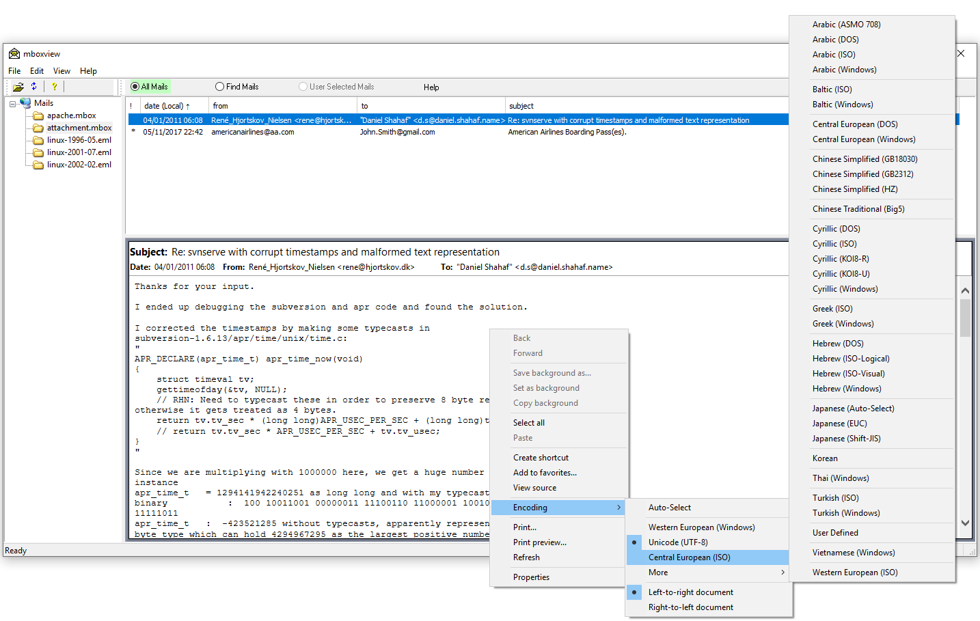

#### メッセージウィンドウのヘッダー

対応するフィールド エンコーディング タイプが電子メール内に存在する限り、メール ヘッダー フィールドのテキストは正しく表示されます。



メールにフィールドエンコーディングが指定されていない場合に、メッセージヘッダー内のフィールド表示が不適切になる問題に対処するために、2つのグローバルオプションを使用できます。フィールドエンコーディングが指定されていない場合、問題が発生する場合と発生しない場合があります。コンピュータにインストールされているデフォルト/ローカル文字セットがヘッダーフィールドの元のエンコーディングと一致している場合は、問題にはなりません。ただし、異なる国からメールを受信する場合は問題が発生する可能性があります。

下図のように、「文字セットを表示」オプションを有効にすると、ヘッダーフィールドに適用されているすべてのエンコーディング/文字セットを確認できます。有効にするには、「ファイル」ドロップダウンメニューから「オプション」を選択し、「文字セットを表示」を有効にしてください。

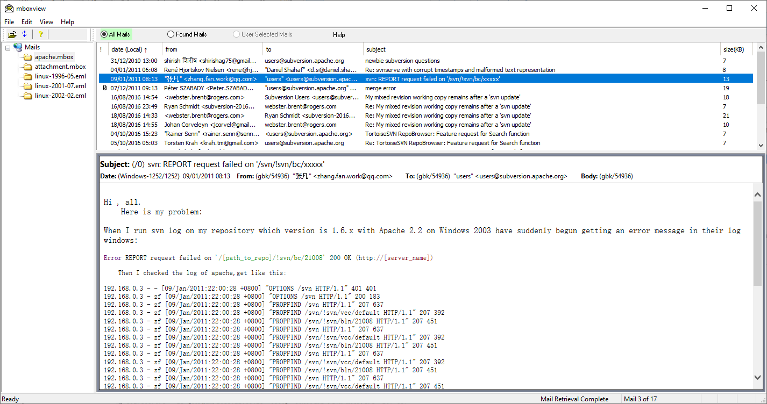

フィールドのテキスト表示が正しくない場合は、選択したヘッダーフィールドの文字セット（Microsoft用語ではコードページと呼ばれます）を設定してみて、改善するかどうかを確認してください。フィールドごとのコードページは、「オプション」ダイアログボックスで設定できます。ユーザーが指定したエンコーディングは、メール内のエンコーディング（0より大きいコードページ）を上書きしないことに注意してください。コードページが0に設定されている場合、文字セットが欠落しているか不明であることを示します。

[オプション] ダイアログ ボックスでコード ページの値を変更する場合は、上下 (または下から上) に移動して選択した電子メールを更新する必要があります。

Windowsでサポートされているすべてのコードページは、章に記載されています。14または、「表示」→「コード ページ ID の表示」を選択して外部ブラウザーで表示することもできます。

文字セット情報はフィールドタイトルの後に表示されます。形式は「(文字セット名/コードページ)」です。ユーザー指定のコードが適用されている場合は、コードページの後に「*」アスタリスクが付加されます。例：「(UTF-8/65001*)」

「日付:」タイトルの後の文字セット情報には、コンピューターにインストールされているローカル/デフォルトの文字セットが表示されます。

### 概要ウィンドウ

対応するフィールド エンコーディング タイプが電子メール内に存在する限り、メール ヘッダー フィールドは正しく表示されます。

## メールリスト監査

メール リスト監査機能を使用すると、複数の検索の結果を結合したり、ユーザーが選択した 1 つ以上のメールを結合したりして、すべてのメールからメール リストを作成できます。  
リスト監査をサポートするために、Mbox Viewer は次の 3 つの内部メール リストを維持します。

* **すべてのメール**リストは、メール ツリー下の選択されたアーカイブ ファイルから作成されます。
* **見つかったメール**リストには検索結果が表示されます。ユーザーは「詳細検索」ダイアログを実行するか、「検索」ダイアログで「すべての出現箇所を検索」オプションを設定できます。
* **ユーザーが選択したメール**リストは、ユーザーが「すべてのメール」リストと「見つかったメール」リストのメールから作成します。「すべてのメール」リストと「見つかったメール」リストのメールが「ユーザーが選択したメール」リストにも含まれている場合は、最初の列に赤い縦線が表示されます。

各内部メールリストには、ツールバーの横にあるダイアログバーに関連ボタンがあります。特定のメールリストがメールサマリーウィンドウに表示されている場合は、関連ボタンがハイライト表示されます。

起動時には「ユーザーが選択したメール」リストへのアクセスは無効になっており、関連ボタンはグレー表示になっています。ユーザーは必要に応じて、「表示」->「ユーザーが選択したメール」リストを選択して有効化/無効化することで、リストの簡易監査を実行できます。

ユーザーが選択したメール リストが有効になっている場合、選択したメールをユーザーが選択したメールにコピーするなどの追加のメール メニュー オプションも有効になります。

ユーザー選択メールリストの内容はユーザーによって制御されます。ユーザーは検索結果をユーザー選択リストの内容と結合できます。

ユーザーは複数回検索を実行し、ユーザー選択リストを使用して結果を複数回マージできます。マージ前に検索結果をプルーニングすることも可能です。

さらに、ユーザーは、サマリー メール ウィンドウで 1 つ以上のメールを選択/強調表示し、ユーザーが選択したメール リストにコピーするオプションがあります。

複数のメールを選択して強調表示するには、Shift キーを押しながら左クリック、Ctrl キーを押しながら左クリック、Ctrl キーを押しながら A などの標準的な Windows の方法を使用します。

マージ/コピー プロセスでは、ユーザー選択リストに重複したメールは作成されません。

ユーザーは、サマリーメールウィンドウで1つまたは複数のメールを選択してハイライト表示し、アクティブなリストから削除できます。すべてのメールリストからメールを削除することはできません。

新しいメール アーカイブが選択されるまで、すべてのメール リストの内容は保持されます。

見つかったメール リストの内容は、新しい検索が実行されるか、新しいメール アーカイブが選択されるまで保持されます。

ユーザーが選択したメール リストの内容は、ユーザーがクリアするか、新しいメール アーカイブが選択されるまで保持されます。

### メールリストのアーカイブ

見つかったメール リストとユーザーが選択したメール リストの内容は、新しい mbox アーカイブ ファイルに保存することも、.mboxlist メール リスト ファイルに保存することもできます。

メール アーカイブ ファイルとメール リスト ファイルは、FolderHousingMailArchives/ArchiveCache/MailArchiveName フォルダーに作成されます。

見つかったメール リストから作成されたアーカイブ ファイルは、メイン アーカイブ ファイル名のベース名に _FIND サフィックスを追加して作成されます。

ユーザーが選択したメール リストからアーカイブ ファイルを作成するときに、_USER サフィックスが追加されます。

たとえば、Gmail のメイン mbox アーカイブ ファイルの名前が「All mail Including Spam and Trash.11.09.2018.mbox」の場合、作成されたアーカイブ ファイルの名前は「All mail Including Spam and Trash.11.09.2018_USER.mbox」になります。

アーカイブの作成が完了すると、作成されたアーカイブ ファイルを含むフォルダーを開くか、Mbox ビューアー内でアーカイブ ファイルを開くためのダイアログが表示されます。

別途、ユーザーは、ユーザーが選択したメール リスト内のメールを .mboxlist ファイル (例: 「スパムとゴミ箱を含むすべてのメール.11.09.2018_USER.mbox.mboxlist」) に保存できます。 .mboxlist ファイルは、メール アーカイブ ファイルよりもはるかに小さくなります。 .mboxlist ファイルにメールを保存する際に mbox ビューアーが壊滅的な障害に見舞われるのを防ぐため、mbox ビューアーは、「スパムとゴミ箱を含むすべてのメール.11.09.2018_USER.mbox.mboxlist.bak1」および「スパムとゴミ箱を含むすべてのメール.11.09.2018_USER.mbox.mboxlist.bak2」ファイルを維持します。 回復するには、ユーザーはこれらの 2 つのファイルのいずれかを「スパムとゴミ箱を含むすべてのメール.11.09.2018_USER.mbox.mboxlist」ファイルにコピーする必要があります。

ユーザーは、最後に受信したメールリストファイルを「ユーザー選択メール」に再読み込みできます。再読み込みは、mboxビューアの再起動後を含め、いつでもリクエストできます。

mbox ビューアを再起動した後、またはユーザーが選択したメール リストが空の場合、すべてのメール リストがアクティブなときにユーザーが選択したメール リストを復元できます。

ユーザーが選択したメール リストがアクティブで空でない場合、ユーザーは最後の .mboxlist ファイルからリストを再読み込みできます。

**警告**: マスターメール アーカイブが変更されると、.mboxlist ファイルは有効ではなくなります。

### 複数のメールアーカイブを結合する

#### コマンドラインオプションを使用してファイルを結合する

複数の Mbox および Eml ファイル (フル パス) をファイルにリストし、2 つのコマンド ライン オプションを使用して 1 つのアーカイブ ファイルに連結できます。

**-MBOX_MERGE_LIST_FILE**=listFile Name および -MBOX_MERGE_TO_FILE=mergedFile Name コマンドラインオプションを使用して、listFile Name にリストされたmboxファイルの内容を結合します。結合するファイル名にはワイルドカードがサポートされています。結合されたmboxファイルは自動的にMboxビューアで開きます。

#### GUIからファイルをマージする

「フォルダ名を右クリック -> メールアーカイブファイルを結合」オプションを使用すると、複数のアーカイブを1つのアーカイブに結合できます。これは、同じアーカイブファイルから複数のメールビュー（別々のアーカイブファイルとして提供されているもの）を分析する必要がある場合に便利です。

結合が完了したら、「フォルダー名を右クリック -> フォルダーを更新」を選択して、Mbox Viewer に新しいアーカイブの検出を要求します。連結されたファイルから重複したメールを削除するには、次の手順を実行します。

1. 作成したアーカイブを選択します。
2. 「表示 -> ユーザーが選択したメール」を選択して、ユーザーが選択したメール リストを有効にします。
3. 任意のメール上で右クリックし、「すべてをユーザーが選択したメールにコピー」オプションを選択して、すべてのメールをユーザーが選択したメールのリストにコピーします。
4. 「ユーザーが選択したメール」ボタンをクリックして、ユーザーが選択したメールのリストを選択します。
5. 任意のメール上で右クリックして「重複メールの削除」オプションを選択すると、ユーザーが選択したメール リストから重複メールが削除されます。
6. メールプロバイダーによって生成された日付、送信元、宛先のヘッダー フィールドと一意のメッセージ ID が一致する場合、メールは重複していると見なされます。
7. 「メール アーカイブ ファイルとして保存」オプションを選択して、ユーザーが選択したメール リストにメールを保存します。
8. Mbox ビューアーによって重複のない新しいメール アーカイブ ファイルを見つけるには、「フォルダー名を右クリック -> 更新」を選択します。
9. 上記の手順の前に、アーカイブ ファイルに割り当てられたデフォルトの名前を変更する必要がある場合があります。

## メール印刷の概要

Mbox Viewerは、すべてのメール、単一メール、または複数のメールをCSV、テキスト、HTML、PDFファイル、およびPDFプリンタに印刷できます。また、HTMLファイルとして印刷されたメールを任意のWebブラウザから開くことで、メールをPDF形式で印刷することもできます。

デフォルトでは、すべてのメール、単一または複数のメールが、追加の設定や手動操作なしで、単一のCSV、テキスト、HTML、またはPDFファイルに出力されます。ただし、1つのファイルに出力できるメールの数には制限があります。メール数が多い場合は、メールを別々のファイルに出力するオプションも用意されています。10.33.7セクション。

次のセクションでは、これらの制限と代替ソリューションについて説明します。

### 印刷設定ダイアログ

印刷に関する様々な設定は、「ファイル → 印刷設定」オプションから行えます。ダイアログは以下のとおりです。使用方法については後続のセクションで説明します。

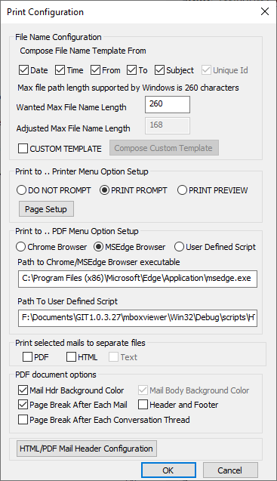

#### カスタム名テンプレート

ユーザーは、「カスタムテンプレート」にチェックを入れ、「カスタムテンプレートを作成」を選択することで、カスタム名テンプレートを作成できます。以下のテンプレート設定ダイアログが表示されます。

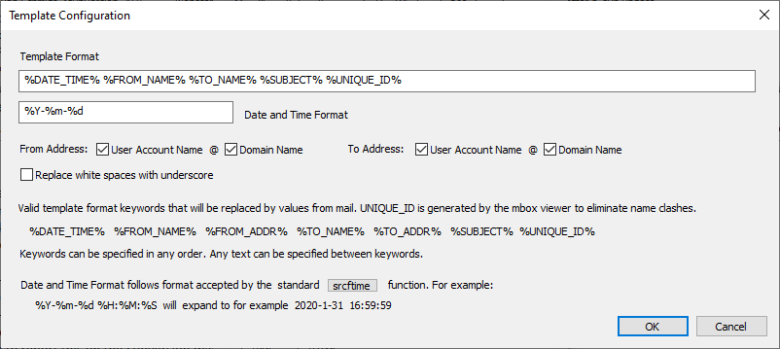

### CSVスプレッドシートファイルへのメール印刷

Mbox Viewerはデフォルトで、すべてのメールまたは選択したメールグループを1つのCSVファイルに印刷できます。すべてのメールを1つのCSVファイルに印刷することは可能ですが、特定のスプレッドシートツールでは、サポートされるスプレッドシートファイルの最大サイズが制限される場合があります。

回避策として、ユーザーはメールのグループまたはサブセットを選択し、個別のCSVファイルに出力することができます。すべてのメールを、設定可能な数のメールグループに自動的に分割して、個別のCSVファイルに出力するオプションはありません。

### **メールをテキストファイルに印刷**

Mbox Viewerはデフォルトで、すべてのメール、単一のメール、または選択した複数のメールを単一のテキストファイルに印刷することをサポートしています。すべてのメールを単一のテキストファイルに印刷することは可能ですが、特定のテキストビューアツールによっては、サポートされるテキストファイルの最大サイズが制限される場合があります。

回避策として、メールのグループまたはサブセットを選択して、別々のテキストファイルに印刷することができます。すべてのメールを、設定可能な数のメールグループに自動的に分割して、別々のテキストファイルに印刷するオプションはありません。

### **HTMLファイルへのメール印刷**

Mbox Viewerは、デフォルトですべてのメール、単一または選択したメールグループを単一のHTMLファイルに印刷できます。また、「メールをPDFに印刷」で説明されているように、メールごとに個別のHTMLファイルに印刷して、さらに処理することも可能です。10.33.6セクションと「パワーユーザーによるPDFファイルへのメール印刷」10.33.7セクション。

すべてのアーカイブ メールは単一の HTML ファイルに出力できますが、HTML ビューア ツール/Web ブラウザは大きな HTML ファイルを処理できず、非常に遅くなったり、完全に過負荷になったりする可能性があります。

回避策として、メールのグループまたはサブセットを選択して、別々のHTMLファイルに印刷することができます。すべてのメールを、設定可能な数のメールグループに自動的に分割して、別々のHTMLファイルに印刷するオプションはありません。

1つのHTMLファイルに何通のメールを印刷し、Webブラウザで閲覧できるかという厳格なルールはありません。メールのサイズと内容（例えば、大量のグラフィックなど）によって異なります。数千通程度の小～中サイズのテキストメールであれば、1つのHTMLファイルに印刷して後処理することは可能です。

### **PDFプリンターへのメール印刷**

Mbox Viewer は、すべてのメール、単一のメール、または選択したメールのグループの PDF プリンターへの印刷をサポートします。

PDFプリンターへの印刷は、Microsoft HTML Documentオブジェクトを使用してコンテンツを印刷します。まず、Mbox Viewerはメールを単一のHTMLファイルに印刷し、次にこのファイルをHTML Documentオブジェクトに読み込み、Documentオブジェクトに印刷を要求します。

印刷できるメールの最大数に関する制限については、「メールを HTML ファイルに印刷する」セクションで説明します。

「ファイル -> 印刷設定 -> ページ設定」ダイアログ オプションを使用すると、ページのタイトル、ヘッダー、フッター、背景色を制御できます。

デフォルトでは、メールを印刷する際にPDFプリンタを選択するよう求められます。PDFプリンタがデフォルトのプリンタとして設定されている場合は、「ファイル -> 印刷設定 -> 確認しない」ダイアログオプションを設定することで、プリンタの確認を省略できます。

### **メールをPDFファイルに印刷**

Mbox Viewerは、すべてのメール、1通のメール、または複数のメールをPDFファイルに印刷する複数の方法をサポートしています。いずれの方法でも、Mbox Viewerによってメールから最初に作成されたHTMLファイルをPDF形式に変換します。

デフォルトでは、すべてのメール、個別のメール、または選択したメールが単一のHTMLファイルに出力され、その後PDF形式に変換されます。このデフォルトの方法では、前のセクションで説明したように、単一のHTMLファイルに効率的に出力できるメールの数が制限されます。よりスケーラブルな方法については、「メールをPDFファイルに出力するためのパワーユーザー向け方法」で説明しています。10.33.7セクション。

Mbox Viewerは、ユーザーの操作なしでメールをPDFファイルに直接印刷するオプションをサポートしています。PDFファイルへの直接印刷は、HTMLファイルをPDFに変換する外部アプリケーションを起動します。変換には、標準のGoogle ChromeまたはMicrosoft Edgeブラウザ（いわゆるヘッドレスモード）が使用されます。Microsoft EdgeとChromeでは、標準のヘッダーとフッターの有無にかかわらず、ページの印刷を設定できます。

#### 無料のwkhtmltopdfアプリケーションの使用

**注記**: wkhtmltopdfのサポートは、今後のリリースで削除される可能性があります。wkhtmltopdfプロジェクトは現在は開発されていません。メイン開発者によってアーカイブされてお​​り、読み取り専用モードになっています。このプロジェクトの履歴とステータスを確認するには、提供されているリンクを開いてください。[wkhtmltopdf](https://wkhtmltopdf.org/status.html)。

無料のwkhtmltopdfアプリケーションを利用してHTMLをPDFに変換し、ページタイトル、ヘッダー、フッター、背景色を制御できるオプションが提供されています。ただし、無料のwkhtmltopdfアプリケーションは完全に評価されていないため、非常にまれな場合にのみ使用してください。wkhtmltopdfのサポートは、EdgeやChromeに比べて何年も遅れているようです。

ユーザーは、「ファイル -> 印刷設定 -> ユーザー定義スクリプトへのパス」を設定することで、リリースパッケージに含まれるHTML2PDF-single-wkhtmltopdf.cmdスクリプトを呼び出すことができます。HTML2PDF-single-wkhtmltopdf.cmdスクリプトは、右フッターに「総ページ数」が付き、ページタイトルとヘッダーがないPDFファイルを作成します。このスクリプトは、必要に応じてユーザーがカスタマイズできます。

wkhtmltopdfは以下からダウンロードできます。[wkhtmltopdf.org ダウンロード](https://wkhtmltopdf.org/downloads.html)wkhtmltopdfのコマンドラインオプションについては、  
[wkhtmltopdf.org の使い方](https://wkhtmltopdf.org/usage/wkhtmltopdf.txt)。

#### 印刷オプション

複数のメールを1つのPDFファイルに印刷する場合、ユーザーは

1. 「ファイル -> 印刷設定 -> メールごとに改ページ」オプションを設定して、各メールを新しいページで開始するか、
2. 「ファイル -> 印刷設定 -> 各会話スレッドの後に改ページ」を設定して、会話または件名のスレッドを新しいページで開始します。

ユーザーは、「ファイル -> 印刷設定 -> メール ヘッダーの背景色」オプションを設定解除して、メール ヘッダーの背景色を削除し、印刷時にインクを節約できます。

ユーザーは、「ファイル -> 印刷設定 -> ヘッダーとフッター」オプションを設定/設定解除して、MS Edge および Chrome ブラウザ経由でページの標準ヘッダーとフッターの印刷を制御できます。

#### Firefox、Chrome、Edgeブラウザから直接印刷する

MBox Viewer で作成された HTML ファイルは、Firefox、Chrome、MS Edge などのブラウザ内で開いて PDF ファイルに印刷したり、追加の印刷オプションを利用したりすることができます。

**添付ファイルへのリンクをクリックできるようにするには、Edge および Chrome ブラウザから直接印刷するときに、「PDF に保存」オプションを使用する必要があることに注意してください。**

**添付ファイルへのリンクは、PDF ドキュメントが Edge または Chrome ブラウザで開かれているときはクリックできますが、Firefox ではクリックできないことに注意してください。**

#### **複数のメールを1つのPDFに印刷する場合のフォントサイズへの影響**

MBox Viewer の複数のメールを 1 つの PDF に印刷するソリューションは非標準であり、すべてのメールのフォントサイズに影響を与える可能性があります。MBox Viewer は、すべてのメールの内容とヘッダーを HTML 形式で結合し、Edge または Chrome ウェブブラウザに HTML ドキュメントを PDF に変換するよう指示します。

一部のメールには複雑なスタイル定義が含まれており、他のメールの環境を汚染してしまう可能性があります。フォントサイズが小さくなることが多く、PDFビューアで拡大表示する必要がある場合があります。生成されたPDF文書を紙に印刷する際に、同様の拡大表示を行うための解決策はありません。

***注記****この問題は時間の経過とともに基本的に解決され、実際には発生しなくなりました。*

***複数のメールを 1 つの PDF に印刷する場合は、次の方法が推奨されます。***

1. デフォルトモードでメールを印刷します。選択したメールを右クリックし、「選択したメールを印刷 --> PDF --> デフォルト」を選択します。生成されたPDFドキュメントを確認し、問題がある場合は手順2に進みます。

2. マージモードを使用してメールを印刷します。選択したメールを右クリックし、「選択したメールを印刷 --> PDF --> マージ」オプションを選択します。デフォルトでは、選択したすべてのメールが最初に個別のPDFファイルに印刷され、その後、単一のPDFファイルにマージされます。EdgeまたはChromeブラウザによるメールのPDF形式への変換は通常高品質で、マージ処理でも元の品質が維持されます。各メールは、マージされたPDFのページの先頭から始まります。これは、小さなメールには最適ではない場合があります。マージモードを実行するには、無料のJava PDFBoxコマンドラインツールとJava VMをインストールする必要があります。Java VMは通常Windowsにインストールされていますが、PDFBoxアプリケーションは次のリンクからダウンロードする必要があります。

<https://pdfbox.apache.org/download.html>

最新のpdfbox-app-3.*.jarファイルをダウンロードし、mboxview.exeと同じディレクトリにインストールしてください。また、以下の手順でjava.exeがシステムにインストールされているかどうかを確認してください。

コマンドプロンプトを起動し、「where java」と入力します。出力にjava.exeが表示されない場合は、Windows用のJavaをインストールする必要があります。また、PATHシステム環境変数を更新し、エクスプローラーとMBoxビューアーを再起動する必要がある場合もあります。

方法1と2では、MBox Viewerでメールごと、またはメール内の会話スレッドごとに改ページするように設定できます。「ファイル」→「印刷設定」→「PDFドキュメントオプション」→「メールごとに改ページ」/「会話スレッドごとに改ページ」を選択してください。

#### パフォーマンス

1 および 2 のオプションで結合できるメールの最大数は、結合するメールの複雑さとサイズによって異なります。

比較的小さなプレーンテキストのメールをマージする場合は数分かかることがありますが、ハイパーリンク、グラフィック、表などが含まれる大量のビジネスメールをマージする場合は数時間かかることがあります。

例えば、オプション2（マージオプション）を実行した場合、3926通のメール（通常のメールとビジネスメールが混在）を別々のPDFに印刷するのに3時間かかり、さらにPDFBoxで結合するのに40分かかりました。タスクマネージャーには、PDFBoxプロセスのメモリ使用量が約8GBであることが示されていました。

オプション1は、同じメールセットで完了しませんでした。5時間以内に完了しなかったため、テストはキャンセルされました。

### **パワーユーザーによるPDFファイルへのメール印刷**

大量のメールを1つのPDFファイルに出力したいというユーザーもいるかもしれません。これはMbox Viewerでサポートされていますが、手動で複数の手順を実行する必要があります。まず、複数のメールを別々のHTMLファイルに出力し、最終的にPDFファイルに出力します。その後、付属のスクリプトを実行して、それらを1つのPDFファイルに結合する必要があります。

単一の HTML ファイルに結合するメールの数は、次のオプションによって制御されます。

「ファイル-->一般オプション設定-->スケーラビリティを向上させるために結合するHTMLメールの数」

複数のメールを単一のHTMLファイルに結合することで、すべてのメールをPDFに変換する時間が短縮され、最終的なPDFファイルのサイズも削減されます。複数のChromeまたはEdgeインスタンスを利用することで、HTMLファイルからPDFファイルへの変換時間をさらに短縮できます。

多数のファイルを 1 つの PDF に結合する操作を最適化するには、次の手順に従います。

1. 「スケーラビリティ向上のため、結合するHTMLメールの数」オプションを例えば100に設定します。この数はメールのサイズと複雑さによって異なります。これにより、PDFに変換するHTMLファイルの総数が100分の1に削減されます。
2. セクションの説明に従ってpdfbox-app-3.*.jarファイルとJava VMをインストールします。10.33.6.4
3. PDFファイルの保存先フォルダを以下の手順で開きます。a) 任意の2つのメールを選択し、b) 「選択したメールを印刷 --> PDF --> 結合」オプションを選択します。c) 印刷が完了するまで待ち、「ファイルの場所を開く」を選択します。このフォルダは後で使用できるように開いたままにしておいてください。
4. すべてのメールまたはメールのサブセットを選択して、単一の PDF ファイルに変換します。
5. 選択したファイルの 1 つを右クリックし、「選択したメールを印刷 --> PDF --> 結合」オプションを選択します。
6. MBox Viewer が HTML ファイルの作成を完了し、HTML ファイルを PDF に変換し始めるまで待ちます。
7. [キャンセル] ボタンを選択し、キャンセルが完了するまで待ちます。
8. 次のスクリプトを PDF ファイルのターゲット フォルダーにコピーします: - scripts/run-html2pdf-list.cmd- scripts/html2pdf-list.cmd- scripts/PDFMerge-pdfbox.cmd
9. run-html2pdf-list.cmd スクリプトを更新し、NumberOfBrowsers と RootUserDataDir を設定してください。NumberOfBrowsers はユーザーのコンピューターの物理コア数よりも高く設定しないことをお勧めします。RootUserDataDir フォルダーの下に、ブラウザーインスタンスごとに 0、1、2 などのサブフォルダーを作成してください。
10. run-html2pdf-list.cmd を左ダブルクリックすると、HTML から PDF への変換が開始されます。複数のウィンドウが作成され、一部は最小化されます。HTML ファイルから PDF への変換が完了したら、run-html2pdf-list.cmd スクリプトによって作成されたすべてのウィンドウを閉じてください。
11. HTML ファイルから PDF への変換が完了したら、PDFMerge-pdfbox.cmd をダブルクリックして、すべての PDF ファイルを PDF_MERGE サブフォルダーの下に作成されたターゲット PDF に結合します。

メールの複雑さや変換用に設定されているブラウザの数によっては、プロセス全体に数時間かかる場合があります。

PDF_MERGE サブフォルダーに複数の結合された PDF ファイルが作成された場合は、PDFMerge-pdfbox.cmd スクリプトと pdfbox-app-3.*.jar ファイルをそのサブフォルダーにコピーし、PDFMerge-pdfbox.cmd スクリプトによって 1 つの PDF ファイルのみが作成されるまでスクリプトを再度実行する必要があります。

無料のPDFBox Javaツールは以下からダウンロードできます。[pdfbox.apache.org](https://pdfbox.apache.org/)。

PDFBoxコマンドラインツールの使用例については、[pdfbox.apache.org コマンドラインツール](https://pdfbox.apache.org/2.0/commandline.html)。

Java 8がインストールされている必要があり、ここからダウンロードできます。[jdk8 ダウンロード](https://www.oracle.com/technetwork/java/javase/downloads/jdk8-downloads-2133151.html)。

#### 大きなPDFファイルの表示

Chrome、Edge、Firefoxブラウザ、さらにはAdobe Acrobatビューアでさえ、ギガバイト単位の大容量PDFファイルの処理に問題があります。Okularビューアは、非常に大きなPDFファイルを閲覧するのに最適で、しかも無料のビューアのようです。 <https://okular.kde.org/>。

### 他の人とのメール共有

メール共有（またはメールエクスポート）機能を使用すると、選択したメール（複数可）をHTML形式またはPDF形式で他のユーザーと共有できます。MBoxビューアは、選択したメール（複数可）をエクスポートする際に、ExportCacheフォルダ内に以下のファイルを作成します。エクスポートされるのは、選択したメールに関連するファイルのみです。

1. 「選択したメールをファイルにエクスポート」オプション。メールをエクスポートすると、以下のファイルが作成されます。

1. ExportCacheフォルダ内にSelectedMailName.htmファイルが1つ作成されます。SelectedMailNameは選択されたメールに固有の名前です。ユーザーは「ファイル」→「印刷設定」→「カスタムテンプレート」→「カスタムテンプレートの作成」ダイアログから、ファイル名のカスタムテンプレートを定義できます。
2. すべてのインライン添付ファイルと非インライン添付ファイルの「添付ファイル」フォルダー。

2. 「選択した複数のメールを別々のファイルにエクスポートする」オプション。複数のメールを別々のファイルにエクスポートすると、以下のファイルとフォルダが作成されます。

1. すべてのメールを、添付ファイル インジケーター、日付、件名、送信元、宛先の列を持つテーブルとして表示する index.html ファイル。
2. HTML形式でエクスポートされたすべてのメールは「Mails」フォルダに保存されます。MBox Viewerは、エクスポートされたメールごとにSelectedMailName.htmファイルを作成します。SelectedMailNameは、選択されたメールに固有の名前です。ユーザーは、「ファイル」->「印刷設定」->「カスタムテンプレート」->「カスタムテンプレートの作成」ダイアログで、ファイル名のカスタムテンプレートを定義できます。
3. すべてのインライン添付ファイルと非インライン添付ファイルを格納する「添付ファイル」フォルダ

3. 「選択した複数のメールを1つのファイルにエクスポートする」オプション。複数のメールを1つのファイルにエクスポートすると、以下のファイルが作成されます。

1. ExportCache フォルダーの SelectedMailName.htm ファイル。SelectedMailName は、連結される選択されたメールに対して作成された一意の名前です。
2. すべてのインライン添付ファイルと非インライン添付ファイルを格納する「添付ファイル」フォルダ

いずれの場合も、ユーザーが必要に応じてメールからPDFファイルを作成するためのexportMails2Pdf.cmdファイルがAttachmentCacheフォルダに作成されます。MBox Viewerは、添付ファイルへのリンクが絶対リンクとして作成され、ローカルコンピュータでのみ機能するため、デフォルトではメールをPDF形式でエクスポートしません。代わりに、MBox ViewerはユーザーがローカルでPDFファイルを作成できるようにコマンドスクリプトを作成します。ユーザーのコンピュータにはEdgeまたはChromeブラウザがインストールされている必要があります。

MBox Viewerでは、mboxメールファイルごとに1つのエクスポートが可能です。エクスポート済みのファイルが既に存在する場合、ExportCacheフォルダを別の場所にコピーするか、既存のエクスポートフォルダを上書きして既存のファイルを削除し、新しいファイルを作成するかを選択するよう求められます。

「選択したメールをエクスポート」→「設定」オプションで、リンクされたドキュメントの開き方（添付ファイルへのリンク、またはindex.htmlファイル内のメールへのリンク）を設定できます。「印刷設定」→「HTML/PDFメールヘッダー設定」→「添付ファイルリンクの開き方」オプションでも同様の設定が可能です。これらの設定は永続的です。

### エクスポートと印刷のディレクトリ構造

MBox Viewerはデータディレクトリを作成し、「印刷...」などのMboxViewerによって作成されたファイルとサブフォルダのターゲットディレクトリとして使用し、すべてのメールをemlファイルとしてエクスポートします。

ディレクトリは、選択したデータ フォルダーに基づいて次のように構成されます。

ディレクトリ = UserSelectedDataFolder\UMBoxViewer\MappedMboxFilePath

マッピングの例。

MboxFilePath=F:\Account\Inbox.mboxの場合、次のようにマッピングされます。

MappedMboxFilePath=F\ Account\Inbox-mbox

そしてディレクトリへ

ディレクトリ=UserSelectedDataFolder\UMBoxViewer\F\ Account\Inbox-mbox

':'文字は削除され、拡張子「.mbox」が存在する場合は「-mbox」にマッピングされます。

ディレクトリ-MBox Viewer によって作成されたファイルとサブディレクトリのターゲットディレクトリ  
ディレクトリ\メールアーカイブファイル1.mboxディレクトリ\メールアーカイブファイル1.mbox.mboxviewディレクトリ\メールアーカイブファイル2.mboxディレクトリ\メールアーカイブファイル2.mbox.mboxview  
   
ディレクトリ\イメージキャッシュ  
ディレクトリ\ImageCache\MailArchiveFile1-メールに埋め込まれる png、jpg などの画像ファイルのターゲット ディレクトリ  
ディレクトリ\ImageCache\MailArchiveFile2  
   
ディレクトリ\アーカイブキャッシュ  
ディレクトリ\ArchiveCache\MailArchiveFile1-検索メールとユーザーが選択したメールを .mbox アーカイブ ファイルと .mboxlist メール リスト ファイルとして保存するためのターゲット ディレクトリ  
ディレクトリ\アーカイブキャッシュ\メールアーカイブファイル2   
ディレクトリ\プリントキャッシュ  
ディレクトリ\PrintCache\MailArchiveFile1 -単一の CSV、TEXT、HTML、PDF ファイルに印刷するためのターゲット ディレクトリ  
z  
ディレクトリ\PrintCache\MailArchiveFile1\PDF_GROUP -個別の PDF ファイルに印刷するためのターゲット ディレクトリ  
z  
   
ディレクトリ\PrintCache\MailArchiveFile1\HTML_GROUP -別々の HTML ファイルに印刷するためのターゲット ディレクトリ  
z  
ディレクトリ\PrintCache\MailArchiveFile2ディレクトリ\AttachmentCache\MailArchiveFile1 -  
すべての添付ファイルのターゲットディレクトリ  
ディレクトリ\添付ファイルキャッシュ\メールアーカイブファイル2

ディレクトリ\EmlCache\MailArchiveFile1 -すべてのEmlファイルのターゲットディレクトリ  
ディレクトリ\EmlCache\MailArchiveFile2

ディレクトリ\ラベルキャッシュ -すべてのラベルファイルのターゲットディレクトリ

ディレクトリ\MergeCache -「ファイル→マージのルートフォルダを選択」を選択したときに作成される中間ファイルのターゲットディレクトリ。  
ディレクトリ\エクスポートキャッシュ -メールをエクスポート/共有するためのターゲットディレクトリ  
ディレクトリ\エクスポートキャッシュ\メール -HTML ファイルとしてエンコードされたメールのターゲット ディレクトリ。  
ディレクトリ\エクスポートキャッシュ\添付ファイル -エクスポートされたメールに関連するインラインおよび非インライン添付ファイルのターゲット ディレクトリ。

Mbox Viewer は、ユーザーが 1 つのメールを選択したときに作成される一時ファイル (添付ファイル、eml および htm) を保存するための一時的な C:\Users\UserName\AppData\Local\Temp\UMBoxViewer ディレクトリと C:\Users\UserName\AppData\Local\Temp\UMBoxViewerPreview ディレクトリも作成して管理します。

Mbox Viewer によって作成されたヘルプ ファイル (MailListsInfo.htm、MboxviewerHelp.htm など) は、一時ディレクトリ C:\Users\UserName\AppData\Local\Temp\UMBoxViewer\MboxHelp ディレクトリに保存されます。

# 読み取り専用メディアのサポート

MBox Viewer は、CD などの読み取り専用メディアに保存された mbox メール アーカイブ ファイルをサポートします。

MBox Viewerは、セクションで説明されているように、書き込み可能なデータディレクトリの下にインデックスファイルとその他の内部ディレクトリを作成します。10.33.9そして10.6。

# MBox Viewerから直接メールを転送する

## 概要

ユーザーは、MBox Viewerから単一または選択した複数のメールを直接転送できます。MBox Viewerは、事前設定されたSMTP（Simple Mail Transport Protocol）サーバーのいずれかに接続してメールを転送します。メールは、Gmail、Yahoo!、Outlook Live、またはユーザーが設定したメールサービス経由で転送できます。

MBox Viewerは、SMTPサーバーに接続し、TLS暗号化通信を使用してメールを送信するために、独立したスタンドアロンプ​​ロセスであるForwardEmlFile.exeを使用します。MBox Viewerは、実績のあるMailKitソフトウェアライブラリをリンクしてSMTPサーバーと通信します。

**SMTP サーバーはデータの送信のみ可能なため、ForwardEmlFile.exe はユーザーのメール アカウント データにアクセスできないことに注意してください。**

すべてのメールサービスでは、メールの送信速度、サイズ、その他の要素に制限を設けていることに注意してください。 12.3一般ユーザーにとって、GmailはYahooやOutlookよりも優れた、より予測可能なサービスを提供しているようです。ただし、Yahooは最大39MBのメールに対応しているのに対し、Outlookは35MB、Gmailは25MBです。

**Yahoo!メールは39MBの大容量メールを送信できますが、Outlookでは35MBを超えるメールが無視される可能性がありますのでご注意ください。重要なメールを転送する際は、受信者に確認することをお勧めします。**

## ユーザーアカウントとパスワード

メール サービス プロバイダーは通常、サードパーティ アプリケーションがサービス (この場合は SMTP サーバー) にアクセスするために特別な認証要件に従うことを要求します。

何らかの理由でメインのメール アカウントを変更したくない場合は、いつでも別のメール サービスで追加のメール アカウントを作成して、MBox Viewer から直接メールを転送することができます。

**ノート(2024)**：*2024年のテスト中に、Outlook経由のメール転送が現時点では機能していないことが判明しました。Microsoftは基本的なユーザー認証方法（ユーザー名とパスワード）を廃止し、SMTPサービスにより複雑なユーザー認証を導入しました。*

**ノート(2024)**：*2024年のテスト中に、Yahoo!経由のメール転送は非常に遅いことが判明しました。Gmail経由のメール転送は高速で、Yahoo!経由のメール転送よりもはるかに高速です。*

### Yahooメールサービス

ForwardEmlFile.exe などのサードパーティの SMTP クライアント アプリケーションが Yahoo SMTP サーバーにアクセスするには、ユーザーは最初に Yahoo メール アカウントにログインし、後で ForwardEmlFile アプリケーションを SMTP サーバーに認証するために使用できる 1 回限りのアプリ パスワードを生成する必要があります。

アプリパスワードはランダムな16文字の長い文字列です。ハッカーによる総当たり攻撃では推測不可能なため、アプリパスワードの使用は非常に安全です。

以下のリンクを選択し、「アプリパスワードを生成」の横にある+記号をクリックし、すべての手順に従ってForwardEmlFileというアプリケーション用のグローバルに一意なパスワードを生成します。Yahoo! SMTPサーバーと通信するには、アプリパスワードとYahoo!メールのユーザー名が必要です。

<https://my.help.yahoo.com/kb/account/generate-third-party-passwords-sln15241.html>

### Gmailメールサービス

ForwardEmlFile.exe などのサードパーティの SMTP クライアント アプリケーションは、Gmail SMTP サーバーに接続し、1) Gmail ユーザー名と Gmail ユーザーのパスワード、または 2) Gmail ユーザー名と Gmail アプリ パスワードのいずれかを使用して認証できます。

**注記（2022年11月）。***Gmail では、ユーザー名とパスワードによる認証はサポートされなくなりました。*

#### GmailユーザーがGmailへのサインアップ時に2段階認証を有効にしなかった

Gmail ユーザー名と Gmail ユーザー パスワードを使用するには、ユーザーは Gmail アカウントにログインし、「安全性の低いアプリのアクセス」オプションを有効にする必要があります。次のリンクを参照してください。

<https://myaccount.google.com/lesssecureapps?pli=1>

この変更が心配な場合は、メールの転送が完了したら、「安全性の低いアプリのアクセス」オプションを無効にすることができます。

**ノート（2024）**：*「安全性の低いアプリのアクセス」オプションは Gmail ではサポートされなくなりました。*

#### GmailユーザーはGmailにサインアップするために2段階認証を有効にしました

ユーザーはGoogleアカウントにログインし、Gmailアカウント用のアプリパスワードを生成する必要があります。アプリパスワードはランダムな16文字の長い文字列です。アプリパスワードは、ハッカーによる総当たり攻撃で推測されることがほとんどないため、非常に安全です。

一般的な情報については、次のリンクを使用してください。

[アプリパスワードでサインイン](https://support.google.com/accounts/answer/185833?hl=en)

または「アプリパスワードでサインイン」をウェブで検索してください

アプリ パスワードを生成するには、以下のリンクを使用します。

[アプリパスワードの作成と管理](https://myaccount.google.com/apppasswords)

ログインし、アプリケーション名として「mboxview」と入力して、アプリケーション パスワードを生成します。

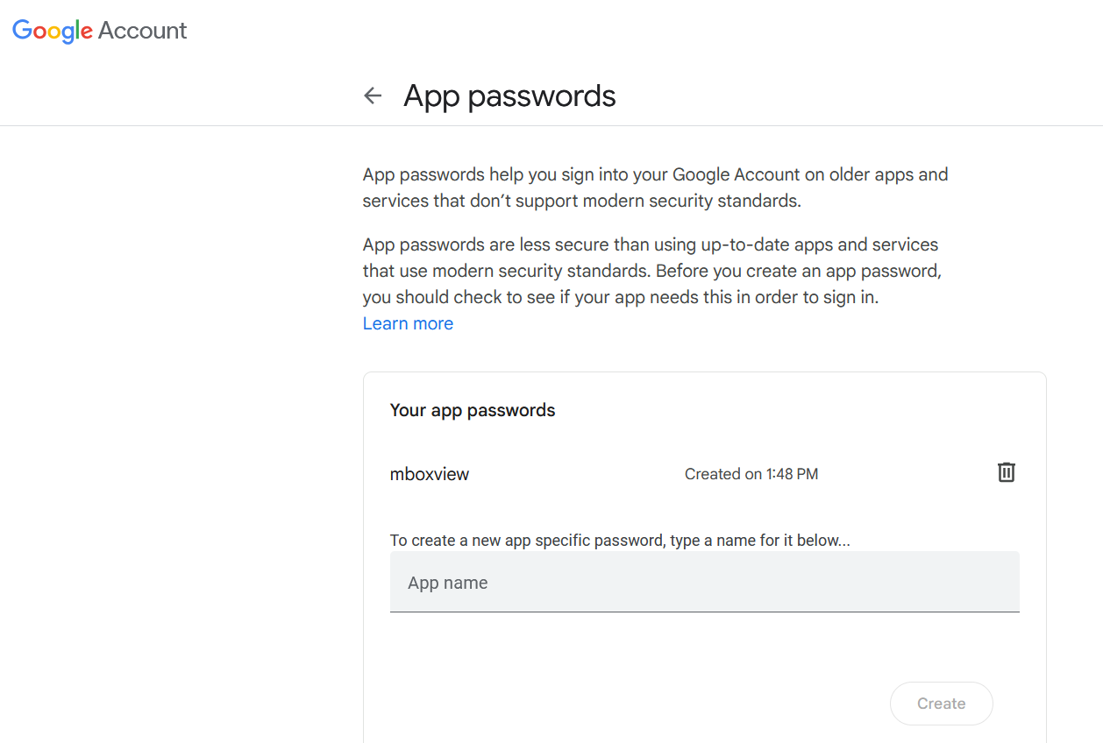

### Outlook Live メールサービス

注記：*追って通知があるまで、Outlook 経由の転送はサポートされません。*

テストはOutlook Liveの無料メールアカウントを使用して実施しました。Microsoftは、Office 365およびMicrosoft 365プランで有料のプレミアムOutlookメールサービスも提供しています。これらのプランでは送信制限が大幅に高くなっていますが、評価は実施していません。

ユーザーが2段階認証を有効にした場合、正しく認証するにはアプリパスワードを生成する必要があります。12.2.3.2アプリパスワードはランダムな16文字の長い文字列です。ハッカーによる総当たり攻撃では推測不可能なため、アプリパスワードの使用は非常に安全です。

ユーザーが 2 段階認証を有効にしていない場合、Outlook SMTP サーバー経由でメールを送信できるようにするために Outlook Live アカウントのセキュリティ設定を変更する必要はありません。

Outlook SMTP にアクセスするためのユーザー名とパスワードの作成は明確ではなく、設定が混乱する可能性があります。

#### Outlookアカウント、ユーザー名、パスワードを作成する

有効なユーザー名とパスワードを作成するには、以下の手順をお勧めします。詳細については、以下のリンクをご覧ください。

[Microsoft アカウントについて知っておくべきことすべて | Windows コミュニティ](https://community.windows.com/en-us/stories/everything-you-need-to-know-about-microsoft-accounts)

私の場合は、すでに Microsoft アカウントと Outlook アカウントを持っていましたが、追加の構成を実行する必要がありました。

##### Microsoft アカウント (MSA として知られています) と Outlook Live アカウントを持っていません

Microsoft アカウント ページを作成するには、次のリンクを使用します。

<https://account.microsoft.com/account>

「サインイン」を選択し、「作成」を選択してから「新しいメール アドレスを取得する」を選択し、新しいMyName@outlook.comメール アドレスを作成します。

詳細は下記のリンクをご覧ください。

<https://support.microsoft.com/en-us/account-billing/how-to-create-a-new-microsoft-account-a84675c3-3e9e-17cf-2911-3d56b15c0aaf>

新しいOutlookのユーザー名とパスワードを使用してSMTPサーバー構成ダイアログを開き、ユーザー名とパスワードを設定します。メールを1つ転送してみて、すべてが機能するかどうかを確認してください。

##### すでにMicrosoftアカウントとOutlook Liveアカウントの両方をお持ちの場合

これは私が直面したケースです。以下のリンクに記載されているように、メールエイリアスを作成し、それをプライマリに設定するまで、メールの転送が正常に機能していませんでした。

[https://support.microsoft.com/en-us/office/outlook-com でメールエイリアスを追加または削除する-459b1989-356d-40fa-a689-8f285b13f1f2](https://support.microsoft.com/en-us/office/add-or-remove-an-email-alias-in-outlook-com-459b1989-356d-40fa-a689-8f285b13f1f2)

何らかの理由で、Outlook アカウントのユーザー名とパスワードは機能しませんでしたが、Microsoft アカウントのユーザー名とパスワードは機能しました。

#### **Outlook のアプリパスワードを生成する**

ユーザーはOutlookアカウントにログインし、2段階認証を有効にして、Outlookアカウント用のアプリパスワードを生成する必要があります。アプリパスワードを生成するには、以下のリンクにアクセスしてください。

<https://support.microsoft.com/en-us/account-billing/using-app-passwords-with-apps-that-don-t-support-two-step-verification-5896ed9b-4263-e681-128a-a6f2979a7944>

## メール送信とサイズ制限

ここに記載されている制限は、当社の知る限りのものであり、メールサービスプロバイダーによって予告なく変更される可能性があります。一般ユーザーにとって、GmailはYahoo!やOutlookよりも優れた、より予測可能なサービスを提供しているようです。ただし、Yahoo!は最大39MBのメールに対応しているのに対し、Outlookは35MB、Gmailは25MBまでしかサポートしていません。

送信制限の遵守は主にユーザーの責任となります。MBox Viewer は送信速度を 1 分あたり 30 通に制限します。

### Gmailメールサービス

Gmailでは、様々な理由により送信が拒否される場合があります。ユーザーが様々な制限を超えた場合、ユーザーアカウントは最大24時間ロックされることがあります。ユーザーは手動でアクセスを回復することができます。

通常ユーザーは 1 日あたり最大 500 通のメールを送信できます。

メールの送信速度が速すぎる場合や受信者が多すぎる場合は、メールが拒否されることがあります。

25MBまでのメールが受け付けられます。

### Yahooメールサービス

Yahoo!は様々な理由により送信を拒否する場合があります。ユーザーが様々な制限を超えた場合、ユーザーアカウントは最大24時間ロックされることがあります。ユーザーは手動でアクセスを回復することができます。

Yahoo は送信およびサイズの制限を公開していません。

39MBまでのメールが受け付けられます。

### Outlook メールサービス

Outlook では、スパムメールの疑いなど、様々な理由で送信が拒否されることがあります。ユーザーが様々な制限を超えた場合、ユーザーアカウントは最大 24 時間ロックされることがあります。ユーザーは手動でアクセスを回復できます。

最大35MBのメールが受信可能です。これより大きなサイズのメールを送信しようとすると、送信は成功したように見えますが、Outlookアカウントには拒否メールが送信されます。

その他の送信制限は不明です。

## SMTPサーバーの設定

「ファイル → SMTP メールサーバー設定」を選択して設定ダイアログを開きます。リストされているメールサービスから1つを選択し、ユーザーアカウントとパスワードを入力して「保存」ボタンをクリックして変更を保存します。

「閉じる」ボタンを選択すると、選択したサービス用の SMTP.ini ファイルが C:\Users\%USERNAME%\AppData\Local\MBoxViewer\MailService に作成され、ForwardEmlFile.exe によって電子メールの転送をサポートするために使用されます。

「キャンセル」ボタンは、ダイアログで行われた未保存の変更をクリアするために使用します。別のメールサービスに切り替えると、ダイアログで行われた未保存の変更は失われます。

MBox Viewer を終了すると、安全上の理由からユーザー パスワードはシステムに保存されず、メールを再度転送する前に再度入力する必要があります。

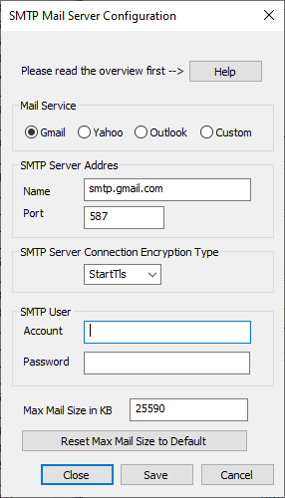

### SMTPサーバーのデフォルト設定

|  |  |  |  |
| --- | --- | --- | --- |
| SMTPサーバーアドレス | smtp.gmail.com | smtp.mail.yahoo.com | smtp-mail.outlook.com |
| SMTPサーバーポート | 587 | 587 | 587 |
| SMTPセキュリティ | 開始TLS | 開始TLS | 開始TLS |

## メールの転送

MBox ビューアは、単一または複数の電子メールの転送をサポートします。

**送信元アドレスは、カスタム SMTP 構成オプションの場合のみユーザーが指定できることに注意してください。**

### 1通のメールを転送する

任意のメールを右クリックし、「メールを転送」オプションを選択すると、選択したメールを転送するためのダイアログが開きます。ダイアログは必要に応じて手動でサイズを変更できます。

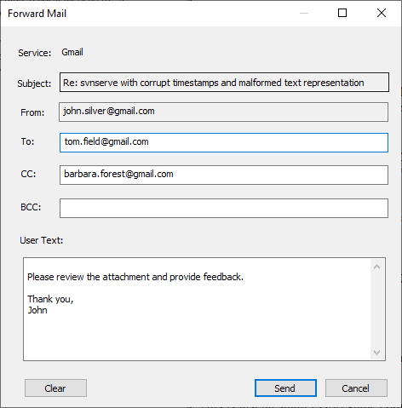

宛先フィールドは必ず入力してください。その他のフィールドは任意です。ダイアログを開くと、宛先、CC、BCC、ユーザーテキストの各フィールドには、前回のダイアログで設定した値が表示されます。「クリア」ボタンをクリックすると、これらのフィールドをクリアできます。

すべてのアドレスが正しく有効であることを確認することが重要です。無効なアドレスがある場合、メールサービスから該当ユーザーのメールアカウントに拒否メールが送信されます。MBox Viewerはユーザーのメールアカウントにアクセスできません。

### 選択したメールのリストを転送する

ユーザーは複数の電子メールを選択し、選択した電子メールのいずれかを右クリックして「メールを転送」オプションを選択し、選択した電子メールを転送するためのダイアログを開くことができます。

ユーザー アカウントの停止を回避するために、ユーザーが 100 を超える電子メールのバッチを転送しようとすると、ユーザーに警告が表示されます。また、転送対象として選択したメールのいずれかが、サポートされている最大サイズより大きい場合も、ユーザーに警告が表示されます。

### エラー報告

メールの転送に失敗した場合、MBox Viewer は関連するエラー テキストを含むメッセージ ボックスを作成します。

# 複数言語のサポート

バージョン 1.0.3.47 以降、MBox Viewer は複数の言語に対するより完全なサポートを実装しています。

ウィンドウのテキスト、ボタンのラベル、ダイアログ、メッセージ ボックス、メールのメニュー、メール ファイルとヘルプ ファイル、ユーザー ガイドのメニュー ラベルなどを、ドイツ語、フランス語、スペイン語、イタリア語、ポーランド語、ポルトガル語、およびポルトガル語 (ブラジル) で表示するようにユーザーが設定できます。

## 言語設定

MBox Viewerで使用する言語は、メインメニューの「言語」→「言語を選択」オプションを選択することで設定できます。以下のダイアログが表示され、新しい言語を選択できます。新しい言語を有効にするには、MBox Viewerを再起動する必要があります。

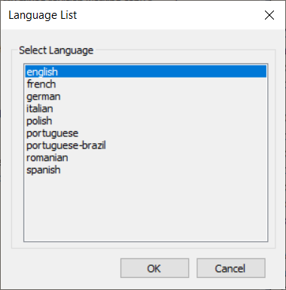

## 制限事項

1. 多くの場合、他言語に翻訳されたテキストは英語テキスト用に定義された固定テンプレートに収まらず、切り捨てられてしまいます。回避策として、切り捨てられたテキストの上にカーソルを移動すると、全文を表示するツールヒントが表示されます。
2. 英語のテキストと文書は無料のGoogle翻訳サービスによって他の言語に翻訳されましたが、まだ人間によるレビューは行われていません。無料のGoogle翻訳サービスは特定の分野に特化していないため、限界があります。日常的によく話されている言語を翻訳するように設計されています。Google翻訳サービスのより適切な活用方法を検討する必要があります。
3. 無料のGoogle翻訳サービスで翻訳されたWORD文書には、書式設定などの問題が発生する場合があります。翻訳されたWORD文書は、後ほどPDFにエクスポートされます。

# Windows コード ページ識別子

以下の表は、Windowsプラットフォームでサポートされている文字セット／コードページを示しています。このリストは、以下のリンクに基づいています。

<https://msdn.microsoft.com/en-us/library/windows/desktop/dd317756(v=vs.85).aspx>

| コードページ | 名前 | 表示名 |
| --- | --- | --- |
| 37 | IBM037 | IBM EBCDIC (米国 - カナダ) |
| 437 | IBM437 | OEM 米国 |
| 500 | IBM500 | IBM EBCDIC（国際） |
| 708 | ASMO-708 | アラビア語（ASMO 708） |
| 720 | DOS-720 | アラビア語（DOS） |
| 737 | ibm737 | ギリシャ語（DOS） |
| 775 | ibm775 | バルト海（DOS） |
| 850 | IBM850 | 西ヨーロッパ（DOS） |
| 852 | IBM852 | 中央ヨーロッパ（DOS） |
| 855 | IBM855 | OEMキリル文字 |
| 857 | ibm857 | トルコ語（DOS） |
| 858 | IBM00858 | OEM 多言語ラテン語 I |
| 860 | IBM860 | ポルトガル語（DOS） |
| 861 | ibm861 | アイスランド語（DOS） |
| 862 | DOS-862 | ヘブライ語（DOS） |
| 863 | IBM863 | カナダフランス語（DOS） |
| 864 | IBM864 | アラビア語 (864) |
| 865 | IBM865 | 北欧（DOS） |
| 866 | cp866 | キリル文字（DOS） |
| 869 | ibm869 | ギリシャ語、現代（DOS） |
| 870 | IBM870 | IBM EBCDIC (多言語ラテン-2) |
| 874 | ウィンドウズ874 | タイ語（Windows） |
| 875 | cp875 | IBM EBCDIC (現代ギリシャ語) |
| 932 | シフト_jis | 日本語（Shift-JIS） |
| 936 | gb2312 | 中国語（簡体字）（GB2312） |
| 949 | ks_c_5601-1987 | 韓国語 |
| 950 | ビッグ5 | 中国語（繁体字）（Big5） |
| 1026 | IBM1026 | IBM EBCDIC (トルコ語ラテン文字 5) |
| 1047 | IBM01047 | IBM ラテン1 |
| 1140 | IBM01140 | IBM EBCDIC (米国・カナダ・ユーロ) |
| 1141 | IBM01141 | IBM EBCDIC (ドイツ-ユーロ) |
| 1142 | IBM01142 | IBM EBCDIC (デンマーク-ノルウェー-ユーロ) |
| 1143 | IBM01143 | IBM EBCDIC (フィンランド-スウェーデン-ユーロ) |
| 1144 | IBM01144 | IBM EBCDIC (イタリア-ユーロ) |
| 1145 | IBM01145 | IBM EBCDIC (スペイン-ユーロ) |
| 1146 | IBM01146 | IBM EBCDIC (英国ユーロ) |
| 1147 | IBM01147 | IBM EBCDIC (フランス-ユーロ) |
| 1148 | IBM01148 | IBM EBCDIC (国際ユーロ) |
| 1149 | IBM01149 | IBM EBCDIC (アイスランド語 - ユーロ) |
| 1200 | UTF-16 | ユニコード |
| 1201 | ユニコードFFFE | Unicode（ビッグエンディアン） |
| 1250 | ウィンドウズ1250 | 中央ヨーロッパ（Windows） |
| 1251 | ウィンドウズ-1251 | キリル文字（Windows） |
| 1252 | Windows-1252 | 西ヨーロッパ（Windows） |
| 1253 | ウィンドウズ-1253 | ギリシャ語（Windows） |
| 1254 | ウィンドウズ-1254 | トルコ語（Windows） |
| 1255 | ウィンドウズ-1255 | ヘブライ語（Windows） |
| 1256 | ウィンドウズ-1256 | アラビア語（Windows） |
| 1257 | ウィンドウズ-1257 | バルト海（Windows） |
| 1258 | ウィンドウズ-1258 | ベトナム語（Windows） |
| 1361 | ヨハブ | 韓国語（ジョハブ） |
| 10000 | マッキントッシュ | 西ヨーロッパ（Mac） |
| 10001 | x-mac-japanese | 日本語（Mac） |
| 10002 | x-mac-chinesetrad | 中国語（繁体字）（Mac） |
| 10003 | x-mac-韓国語 | 韓国語（Mac） |
| 10004 | x-mac-アラビア語 | アラビア語（Mac） |
| 10005 | x-mac-ヘブライ語 | ヘブライ語（Mac） |
| 10006 | x-mac-greek | ギリシャ語（Mac） |
| 10007 | x-mac-キリル文字 | キリル文字（Mac） |
| 10008 | x-mac-chinesesimp | 中国語（簡体字）（Mac） |
| 10010 | x-mac-ルーマニア語 | ルーマニア語（Mac） |
| 10017 | x-mac-ウクライナ語 | ウクライナ語（Mac） |
| 10021 | x-mac-thai | タイ語（マック） |
| 10029 | x-mac-ce | 中央ヨーロッパ（Mac） |
| 10079 | x-mac-アイスランド語 | アイスランド語（Mac） |
| 10081 | x-mac-トルコ語 | トルコ語（Mac） |
| 10082 | x-mac-クロアチア語 | クロアチア語（Mac） |
| 12000 | UTF-32 | ユニコード（UTF-32） |
| 12001 | utf-32BE | Unicode (UTF-32 ビッグエンディアン) |
| 20000 | x-中国語-CNS | 中国語（繁体字）（CNS） |
| 20001 | x-cp20001 | TCA台湾 |
| 20002 | x-Chinese-Eten | 中国語（繁体字）（エテン） |
| 20003 | x-cp20003 | IBM5550 台湾 |
| 20004 | x-cp20004 | テレテキスト台湾 |
| 20005 | x-cp20005 | 王台湾 |
| 20105 | x-IA5 | 西ヨーロッパ（IA5） |
| 20106 | x-IA5-ドイツ語 | ドイツ語（IA5） |
| 20107 | x-IA5-スウェーデン語 | スウェーデン語（IA5） |
| 20108 | x-IA5-ノルウェー語 | ノルウェー語（IA5） |
| 20127 | US-ASCII | US-ASCII |
| 20261 | x-cp20261 | T.61 |
| 20269 | x-cp20269 | ISO-6937 |
| 20273 | IBM273 | IBM EBCDIC (ドイツ) |
| 20277 | IBM277 | IBM EBCDIC (デンマーク-ノルウェー) |
| 20278 | IBM278 | IBM EBCDIC (フィンランド-スウェーデン) |
| 20280 | IBM280 | IBM EBCDIC (イタリア) |
| 20284 | IBM284 | IBM EBCDIC (スペイン) |
| 20285 | IBM285 | IBM EBCDIC（英国） |
| 20290 | IBM290 | IBM EBCDIC（日本語カタカナ） |
| 20297 | IBM297 | IBM EBCDIC (フランス) |
| 20420 | IBM420 | IBM EBCDIC (アラビア語) |
| 20423 | IBM423 | IBM EBCDIC (ギリシャ語) |
| 20424 | IBM424 | IBM EBCDIC (ヘブライ語) |
| 20833 | x-EBCDIC-韓国語拡張 | IBM EBCDIC（韓国語拡張） |
| 20838 | IBM-タイ | IBM EBCDIC (タイ語) |
| 20866 | koi8-r | キリル文字（KOI8-R） |
| 20871 | IBM871 | IBM EBCDIC (アイスランド語) |
| 20880 | IBM880 | IBM EBCDIC (キリル文字ロシア語) |
| 20905 | IBM905 | IBM EBCDIC (トルコ語) |
| 20924 | IBM00924 | IBM ラテン1 |
| 20932 | EUC-JP | 日本語（JIS 0208-1990および0212-1990） |
| 20936 | x-cp20936 | 中国語（簡体字）（GB2312-80） |
| 20949 | x-cp20949 | 韓国のワンソン |
| 21025 | cp1025 | IBM EBCDIC (キリル文字 セルビア語 - ブルガリア語) |
| 21866 | koi8-u | キリル文字（KOI8-U） |
| 28591 | iso-8859-1 | 西ヨーロッパ（ISO） |
| 28592 | iso-8859-2 | 中央ヨーロッパ（ISO） |
| 28593 | iso-8859-3 | ラテン語 3 (ISO) |
| 28594 | iso-8859-4 | バルト海（ISO） |
| 28595 | iso-8859-5 | キリル文字（ISO） |
| 28596 | iso-8859-6 | アラビア語（ISO） |
| 28597 | iso-8859-7 | ギリシャ語（ISO） |
| 28598 | iso-8859-8 | ヘブライ語（ISOビジュアル） |
| 28599 | iso-8859-9 | トルコ語（ISO） |
| 28603 | iso-8859-13 | エストニア語（ISO） |
| 28605 | iso-8859-15 | ラテン語 9 (ISO) |
| 29001 | x-ヨーロッパ | エウロパ |
| 38598 | iso-8859-8-i | ヘブライ語（ISO論理） |
| 50220 | iso-2022-jp | 日本語（JIS） |
| 50221 | csISO2022JP | 日本語（JIS-1バイトかな入力可） |
| 50222 | iso-2022-jp | 日本語 (JIS - 1 バイトかなを許可 - SO/SI) |
| 50225 | iso-2022-kr | 韓国語（ISO） |
| 50227 | x-cp50227 | 中国語（簡体字）（ISO-2022） |
| 51932 | euc-jp | 日本語（EUC） |
| 51936 | EUC-CN | 中国語（簡体字）（EUC） |
| 51949 | EUC-KR | 韓国語（EUC） |
| 52936 | hz-gb-2312 | 中国語（簡体字）（HZ） |
| 54936 | GB18030 | 中国語（簡体字）（GB18030） |
| 57002 | x-iscii-de | ISCII デーヴァナーガリー文字 |
| 57003 | x-iscii-be | ISCII ベンガル語 |
| 57004 | x-iscii-ta | ISCII タミル語 |
| 57005 | x-iscii-te | ISCII テルグ語 |
| 57006 | x-iscii-as | ISCII アッサム語 |
| 57007 | x-iscii-or | ISCII オリヤー語 |
| 57008 | x-iscii-ka | ISCII カンナダ語 |
| 57009 | x-iscii-ma | ISCIIマラヤーラム語 |
| 57010 | x-iscii-gu | ISCII グジャラート語 |
| 57011 | x-iscii-pa | ISCII パンジャブ語 |
| 65000 | UTF-7 | ユニコード（UTF-7） |
| 65001 | UTF-8 | ユニコード（UTF-8） |

## 不明なコードページ名の処理

場合によっては、mboxview は不明なコード名を Windows でサポートされている同等のコード名にマッピングします。

|  |  |
| --- | --- |
| 不明なコードネーム | コード名にマッピング |
| gbk | GB18030 |
| cp1252 | Windows-1252 |
| アスキー | US-ASCII |
| cp819 | iso-8859-1 |
| ラテン1 | iso-8859-1 |
| ラテン2 | iso-8859-2 |
| ビッグ5 | ビッグ5 |
| SJIS | シフト_jis |